Jimmy McHugh (James Francis McHugh) patří bezesporu k významným a plodným skladatelům populární hudby od 20. do 50. let minulého století. Psal písně pro černošské revue v harlemském Cotton Clubu, broadwayské muzikály i hollywoodské filmy a spolupracoval s mnoha textaři. Nejprve byla jeho pravidelnou autorkou veršů Dorothy Fields, později zhudebňoval texty Johnnyho Mercera, Franka Loessera, Teda Koehlera, Guse Kahna, Harolda Adamsona a dalších.
Narodil se v Bostonu 10. července 1894, otec byl klempíř, zato matka hrála znamenitě na klavír.
Během studií získal první zaměstnání v bostonské opeře jako poslíček a když se zjistilo, že hraje na klavír, působil jako korepetitor. Roku 1917 ale zběhl k populární hudbě a prvním pracovištěm se mu stala bostonská pobočka vydavatelství Irvinga Berlina, tehdy již slavného skladatele. Roku 1921, čerstvě ženatý, přesídlil do New Yorku a našel práci u jiného velkého hudebního vydavatelství Jacka Millse. Netrvalo ani rok a vydal svoji první písničku, „Emaline“ a postoupil na místo profesionálního manažera. V té době spolupracoval s Irvingem Millsem, jenž se pak stal manažerem Duka Ellingtona. Mills a McHugh si říkali Hotsy Totsy Boys, když zapsali úspěch s revue Everything Is Hotsy Totsy Now.
V období 1922 – 1930 McHugh přispíval písněmi do celkem devíti show Cotton Clubu, tří revuí a jedna jeho písnička zazněla ve filmu The Big Parade. Stačil psát i pro Tin Pan Alley (šlágrový trh) a jako šťastný moment jeho kariéry se ukázalo nové partnerství s básnířkou Dorothy Fields, do té doby učitelkou.
Jejich postupným triumfem se stal broadwayský muzikál Blackbirds of 1928, který po 13 měsících dosáhl
518 provedení a vedle superhitu I Can't Give You Anything But Love jej dodnes připomínají další dvě písně, Diga Diga Do, a I Must Have That Man. Počátkem 30. let náš úspěšný tandem Fields-McHugh přesídlil do Hollywoodu a uplatnil své talenty ve filmovém průmyslu. Po návratu Dorothy Fields na Broadway se stal Jimmyho hlavním dodavatelem textů Harold Adamson.
Za svůj život vytvořil Jimmy McHugh bezmála 300 písní. Pětkrát byl nominován na Oscara za hudbu a přestože nikdy tuto trofej nezískal, zůstávají jeho krásné melodie na repertoáru mnoha hudebníků a zpěváků dodnes. Skonal 23. května 1969 v Beverly Hills.

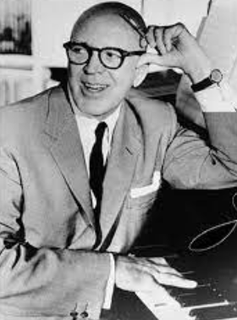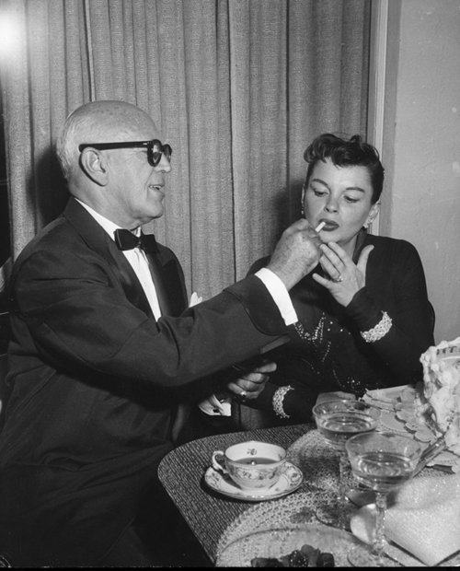

Sám… …a s Judy Garland

Nejčastěji nahrávaným standardem Jimmyho McHugha (podle JazzStandards) je píseň na verše jeho časté spolupracovnice, Dorothy Fields - Don’t Blame Me. Nejprve zazněla na scéně londýnského Adelphi Theater už v roce 1927 a hudební komedie Clowns in Clover měla velký úspěch, dosáhla kolem pěti set představení. Roku 1932 pak byla uvedena v chicagském divadle Apollo, kde ji zpíval Walter Woolf King. O rok později pak byla zařazena do hollywoodského filmu Dinner at Eight. Jako první s novým songem figuroval v hitparádě orchestr Guye Lombarda, pěvecký part přednesl jeho bratr Carmen Lombardo a dostali se na 9. pozici. Ještě úspěšněji v soutěži skončila Ethel Waters s orchestrem bratří Dorseyů – na 6. místě. Tento starodávný standard měl však úspěch i později, u mnohem mladší generace zpěváků. Paul McCartney, který jako dítě doma slýchal mnohé dávné melodie, připomíná, že totéž zažíval i jeho nerozlučný partner John Lennon a tuto píseň si mimořádně oblíbil. U nás jej v 50. letech zpopularizoval v nezpívané podobě legendární Smyčcový orchestr Dalibora Brázdy. S českým názvem Neobviňuj mne nahrávku asi z roku 1957 vydal Supraphon na standardníšelakové desce 50838-M a na malé vinylové EP desce 0810.
Formou přesně odpovídá rozdělení 4 krát 8 taktů schématu A-A-B-A, celá se odehrává v C-dur s několika málo chromatickými tóny, tempo bývá střední až volné.

Statistika: Pozice v JazzStandards (v tisícovce nejnahrávanějších skladeb): 38. místo.
Výskyt v SecondHandSongs: 300 verzí, roku 1932 hit č. 12.
V Jazz Discography Toma Lorda: 508 různých nahrávek.

První interpret Walter Woolf King (1899 – 1984) v americké premiéře písně (nahrávka nezjištěna)

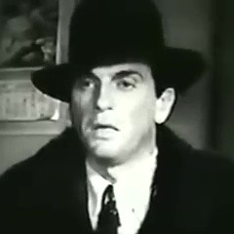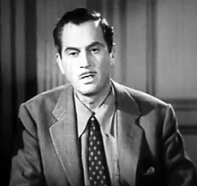

JazzStandards videos zde: https://www.jazzstandards.com/compositions-0/dontblameme.htm
Thelonious Monk – John Lewis – Mills Brothers – Sarah Vaughan – Josh Kemp

https://secondhandsongs.com/performance/115533
Don't Blame Me by Ethel Waters (verze a refrén)
July 18, 1933

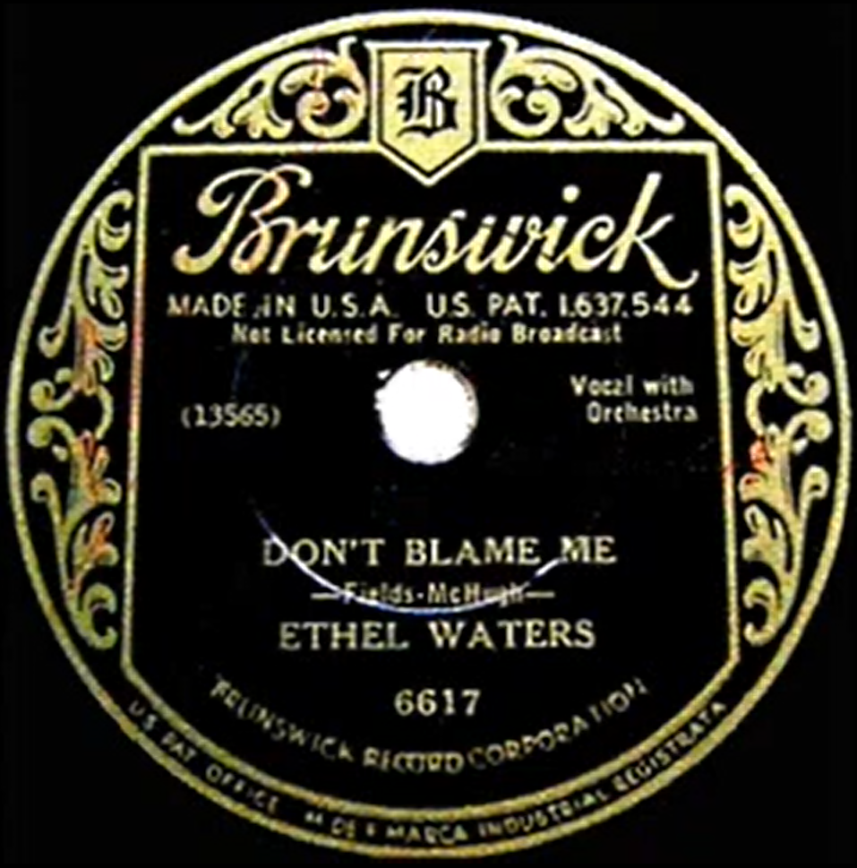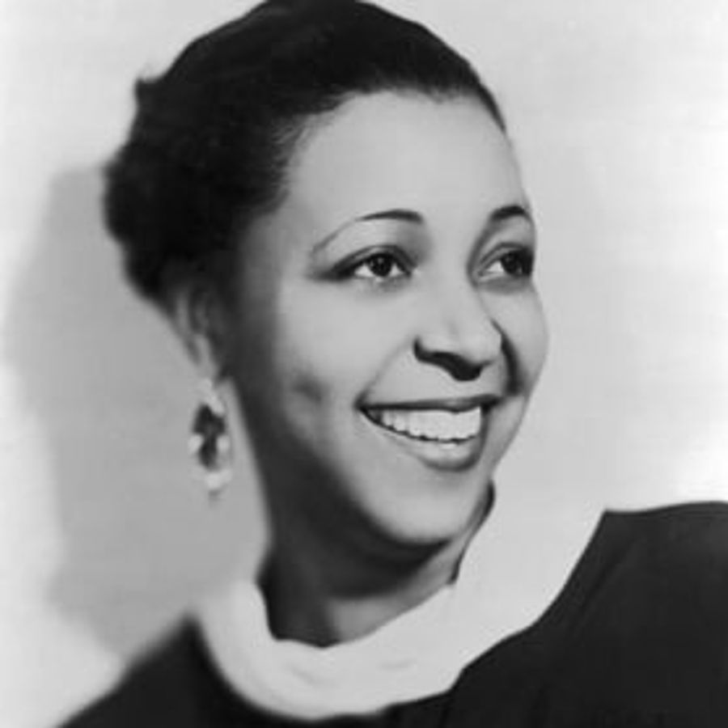

https://secondhandsongs.com/performance/115534
Don't Blame Me by Guy Lombardo and His Royal Canadians - Vocal Chorus by Carmen Lombardo
June 28, 1933

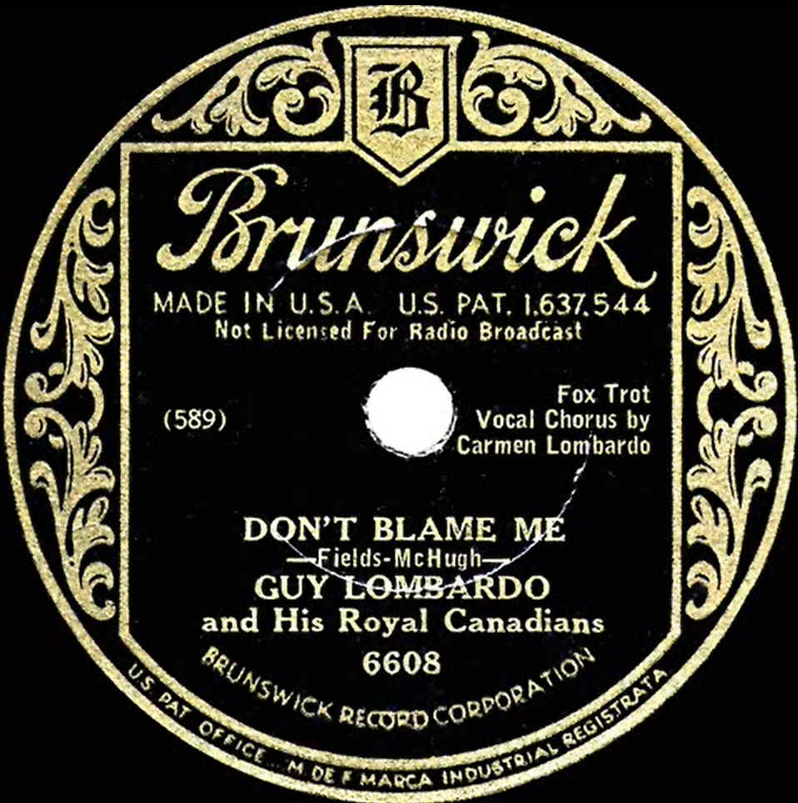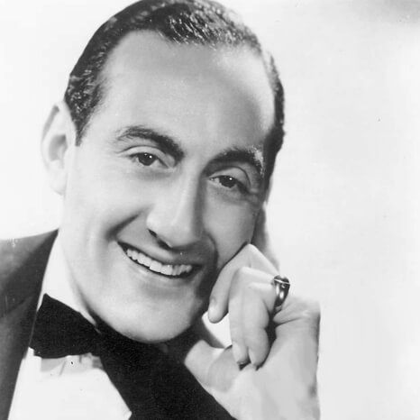

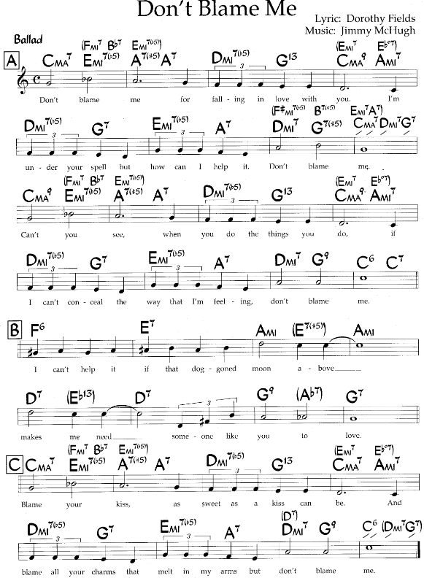

https://secondhandsongs.com/performance/366541
Don't Blame Me by Annette Hanshaw (verze a refrén)
September 1, 1933

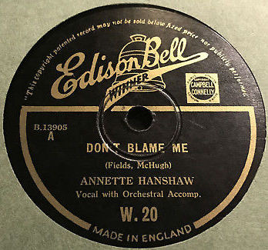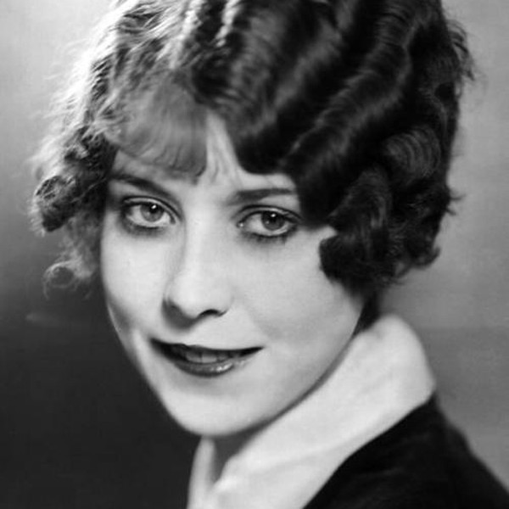

https://secondhandsongs.com/performance/879678
Don't Blame Me by The King Cole Trio
May 19, 1945

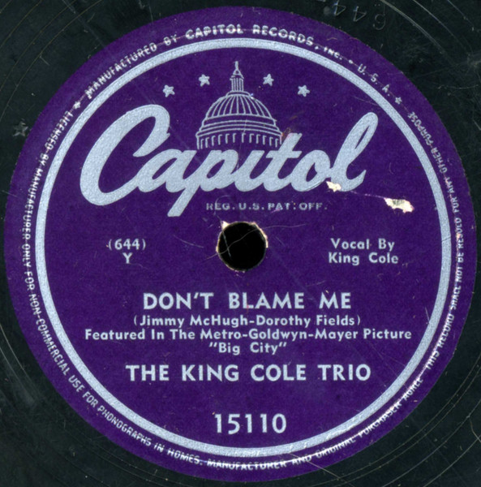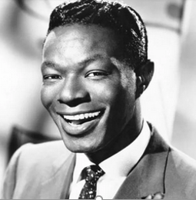

https://secondhandsongs.com/performance/132656
Don't Blame Me by Sarah Vaughan with George Treadwell's Orchestra
July 2, 1947

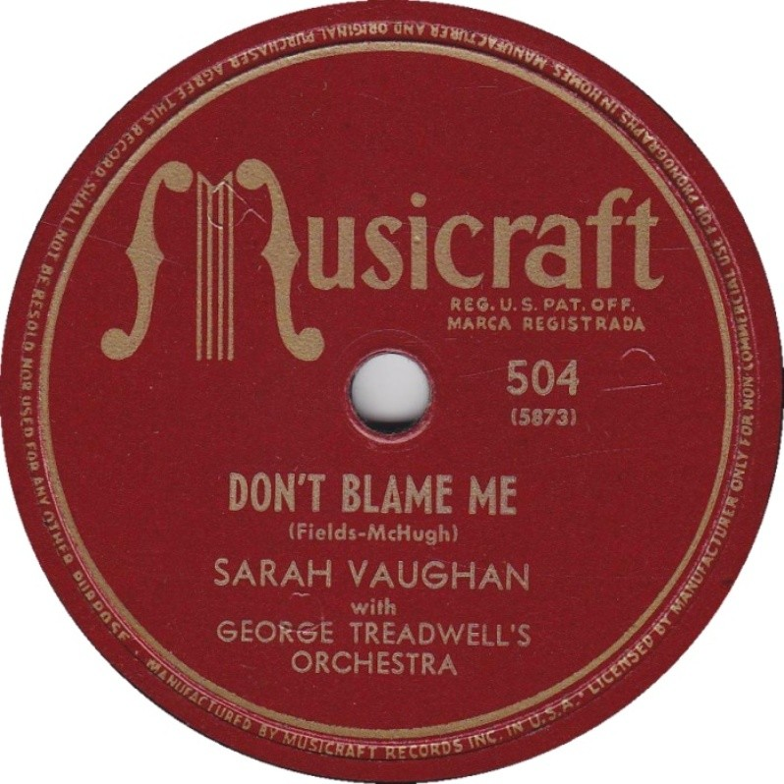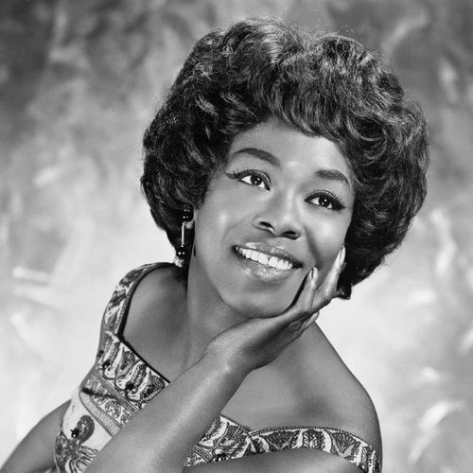

https://secondhandsongs.com/performance/323541
Don't Blame Me by The Ames Brothers – Joe Reisman and His Orch.
Released July 1956

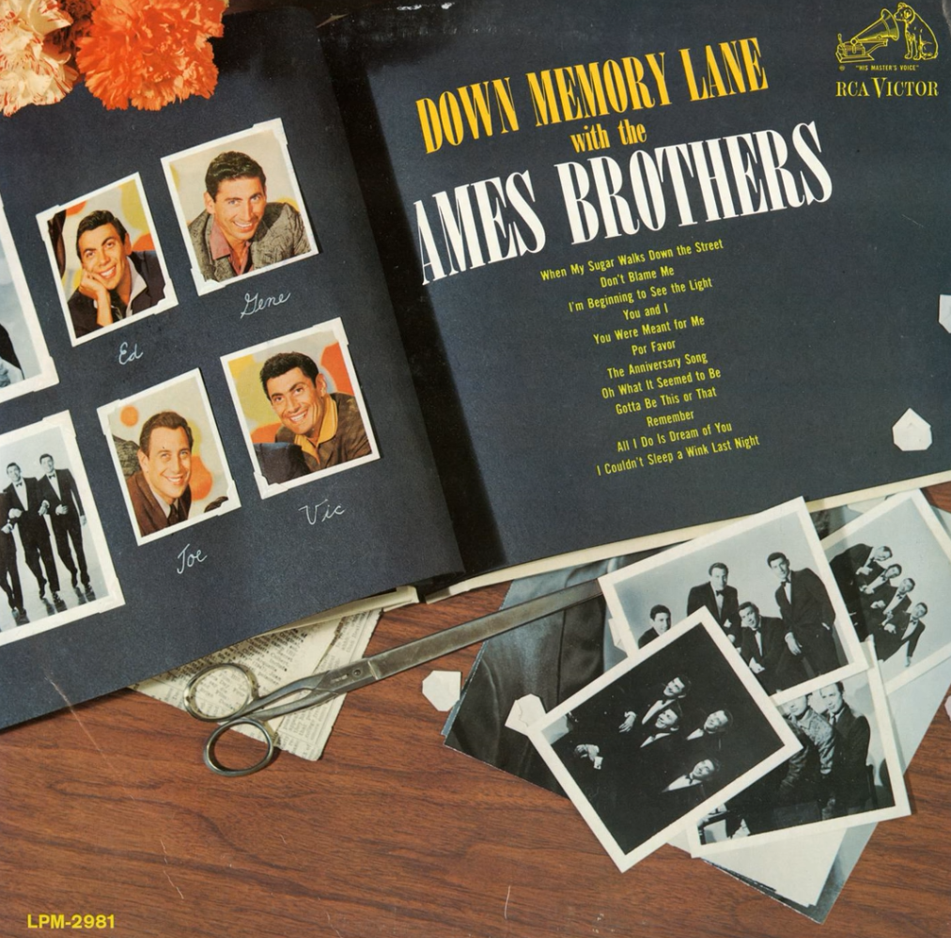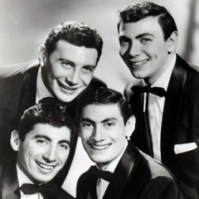

https://secondhandsongs.com/performance/849290
Don't Blame Me by The Mills Brothers V I D E O
Released 1964

https://secondhandsongs.com/performance/115697
Don't Blame Me by Terence Blanchard featuring Cassandra Wilson
Released May 22, 2001

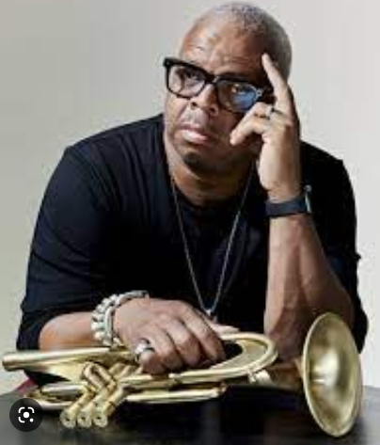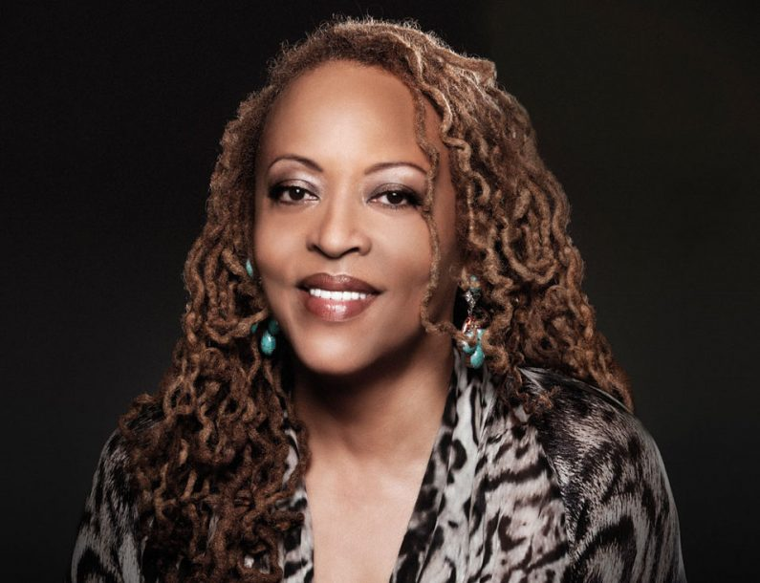

https://secondhandsongs.com/performance/905751
Don't Blame Me by Kateřina Steinerová (rel. 2015)

Kateřina Steinerová
Born July 16, 1986

https://secondhandsongs.com/performance/757889
Don't Blame Me by Errol Garner and His Trio
July 14, 1946

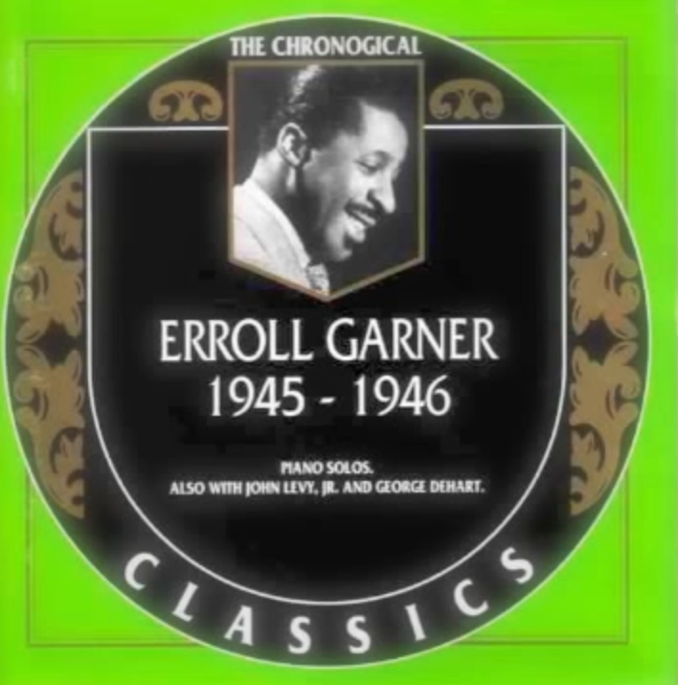

https://secondhandsongs.com/performance/150923
Don't Blame Me by The Miles Davis/Tadd Dameron Quintet
May 8, 1949
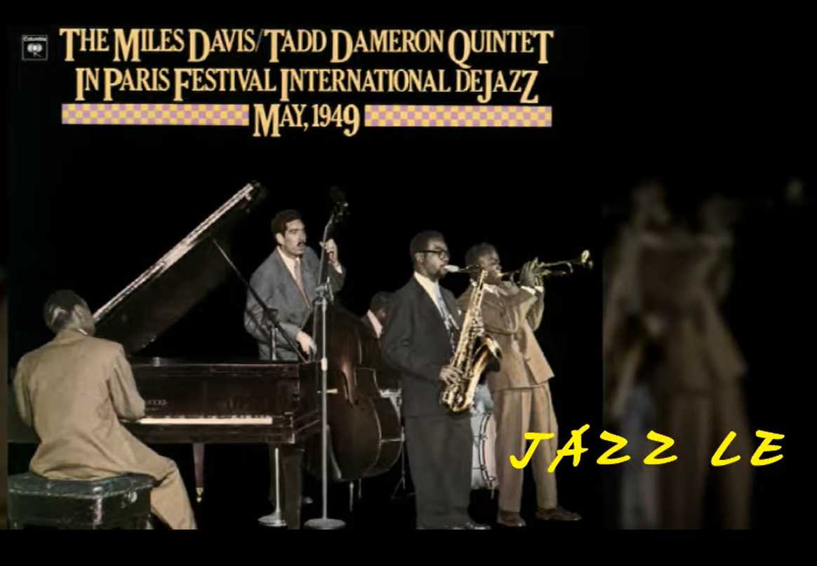

https://secondhandsongs.com/performance/188717
Don't Blame Me by Lucky Thompson avec Gérard Pochonet et son Quartette
March 14, 1956

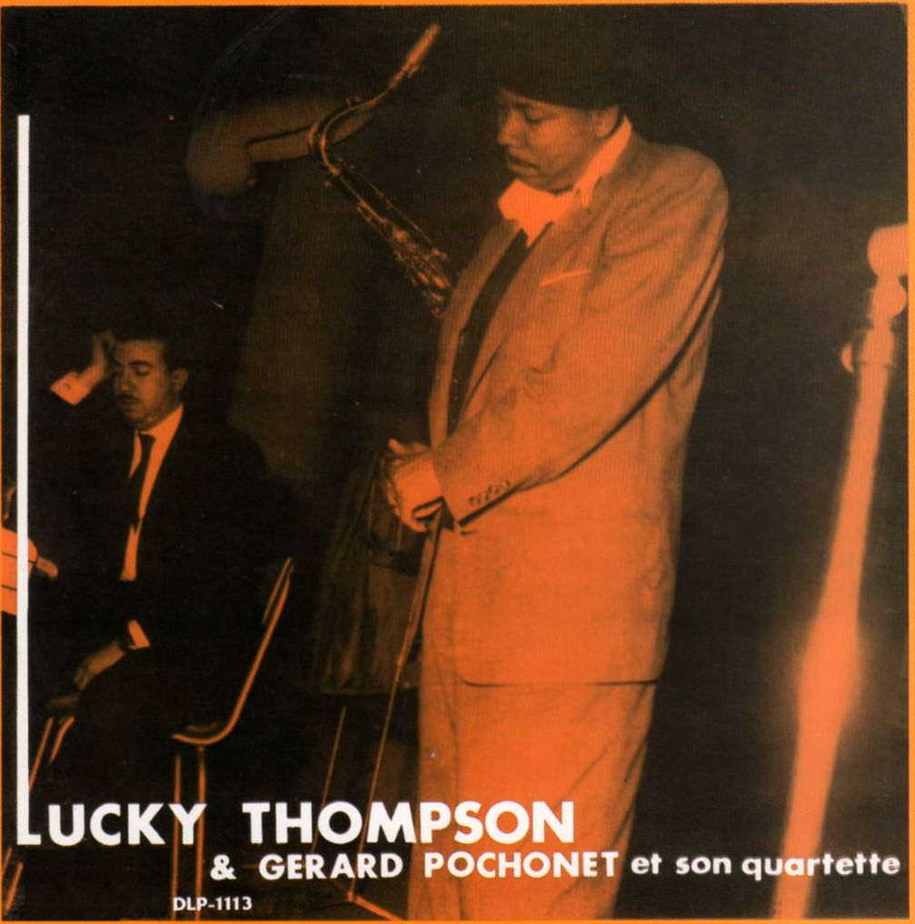

https://secondhandsongs.com/performance/663519
Don't Blame Me by Malcolm Lockyer and His Orchestra
Released 1957

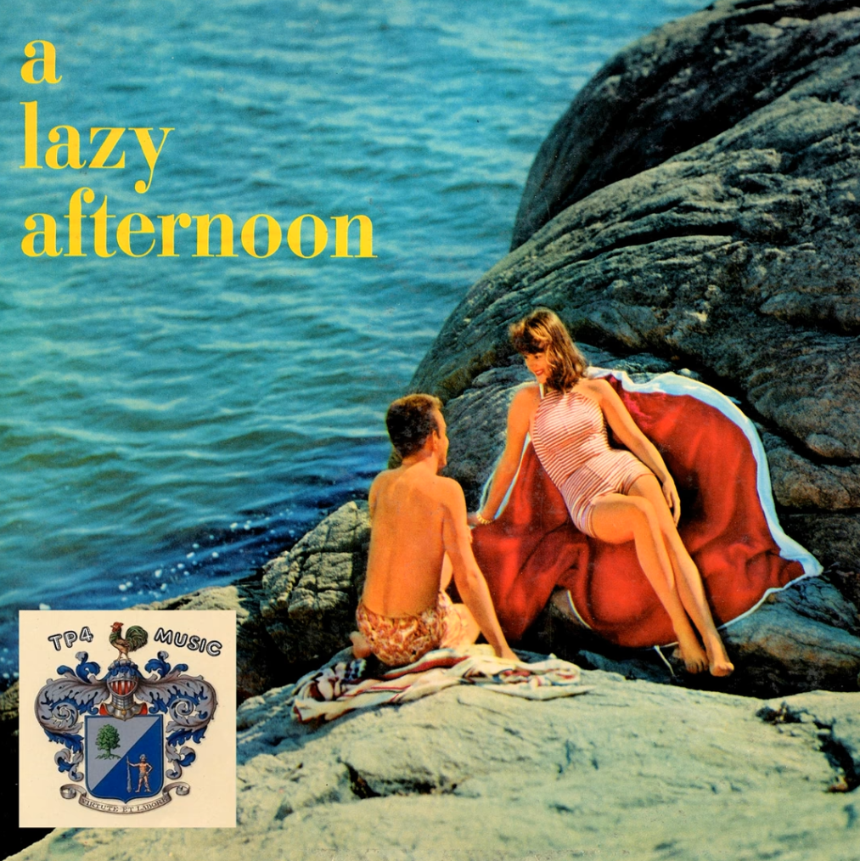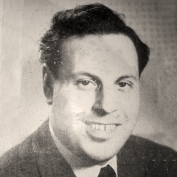
Malcolm Lockyer

https://secondhandsongs.com/performance/115632
Don't Blame Me by Thelonious Monk
February 27, 1963

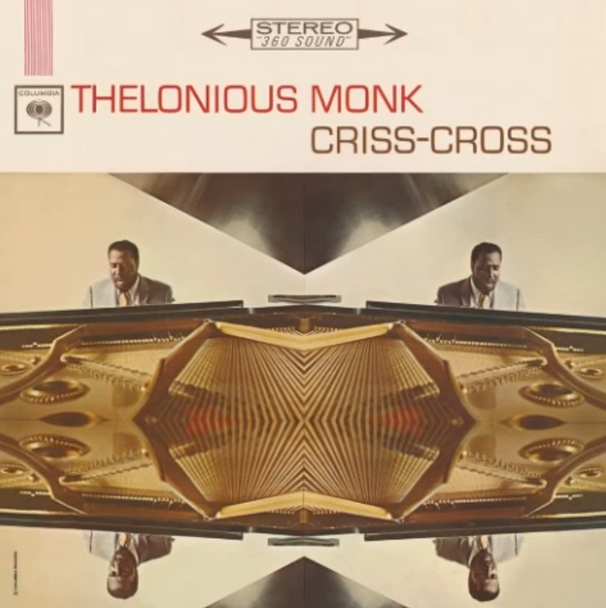

https://secondhandsongs.com/performance/133159
Don't Blame Me by Phil Woods
June 7, 1994

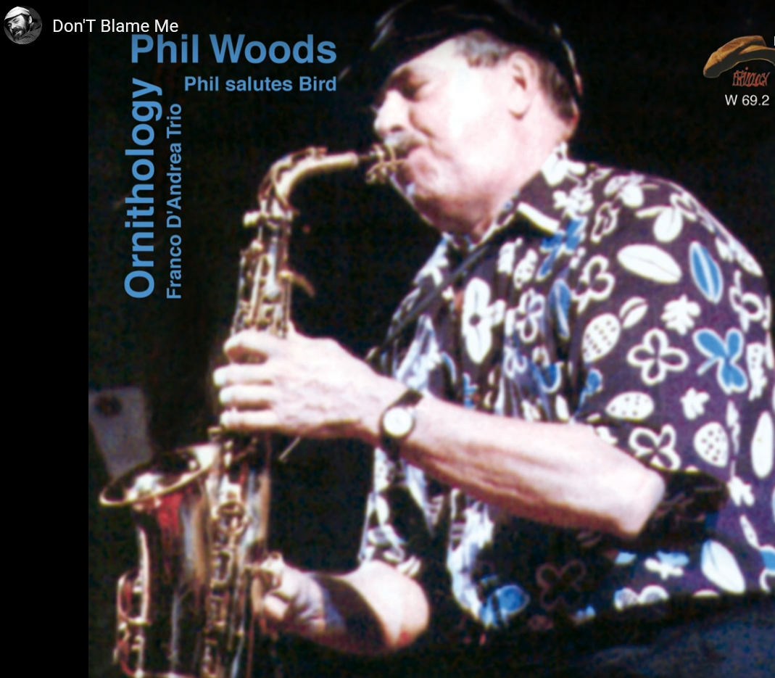

https://secondhandsongs.com/performance/538466
Don't Blame Me by Lee Konitz & Paul Bley
April 1997

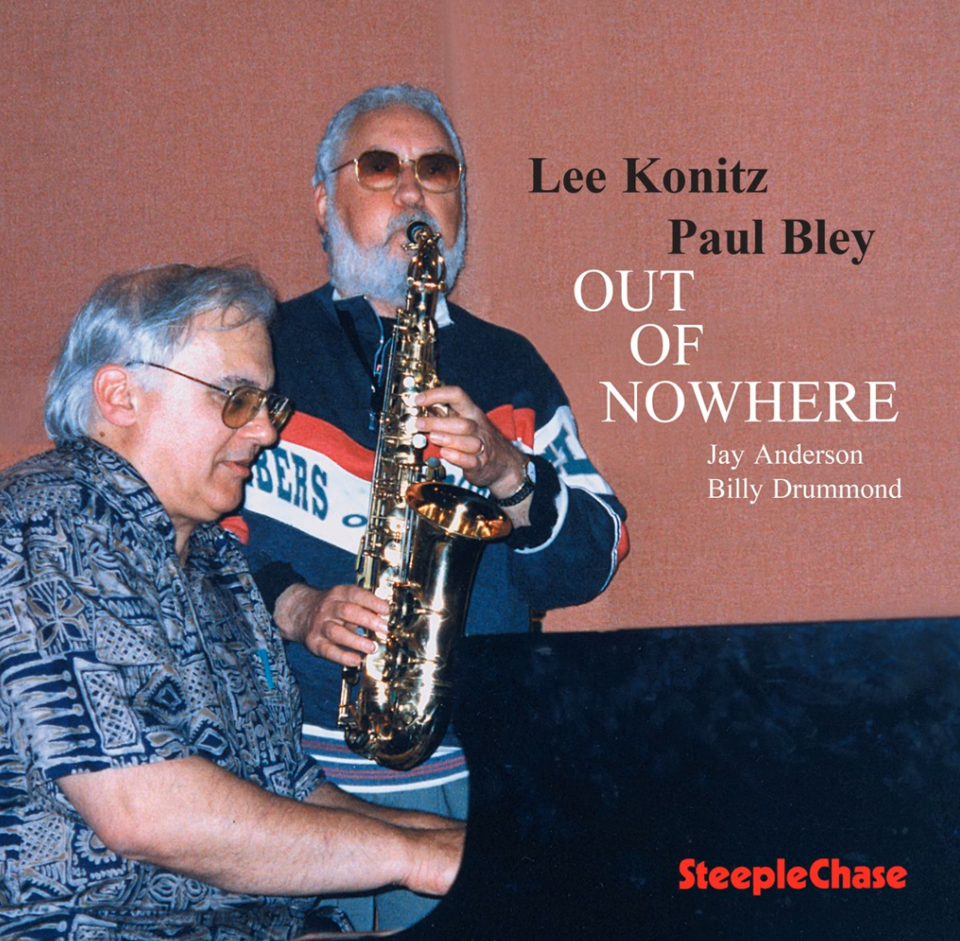

https://secondhandsongs.com/performance/1197226
Don't Blame Me by Emmet Cohen featuring George Coleman
Released December 2019

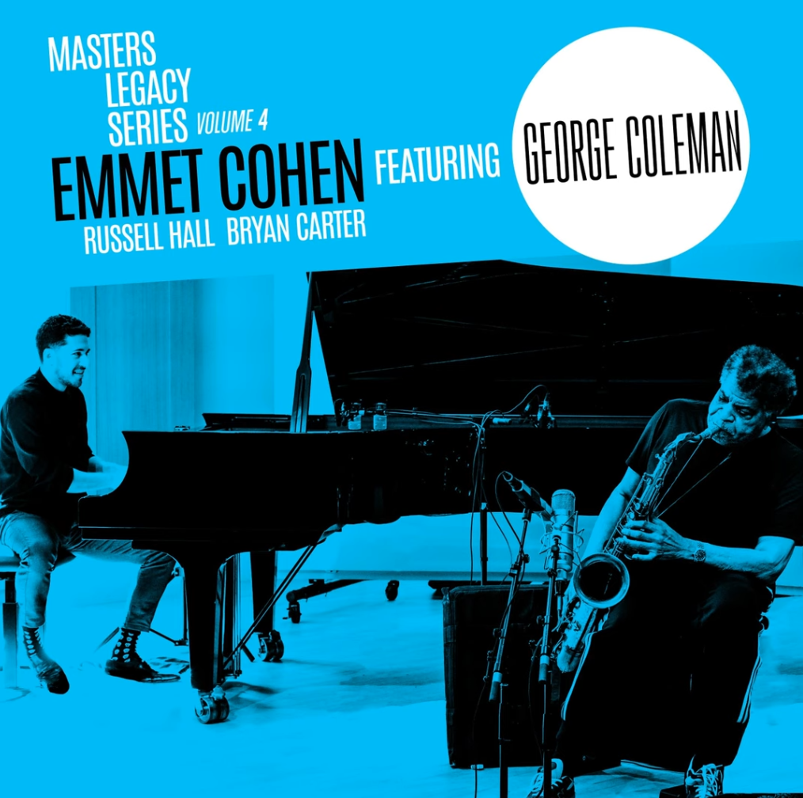

Podle jiné statistické metody (než jsou JazzStandards.com), jejíž počítání vydaných nahrávek není konečné a zahrnuje stále nové a nové edice každého titulu, písně nebo skladby, boj o prvenství v případě standardů Jimmyho McHugha stále probíhá v nejtěsnějším možném poměru. V současné době je rozdíl pouhých 5 výskytů – 661 : 666 ve prospěch I Can’t Give You Anything But Love (Baby). Abychom však v našem řazení udrželi jeden způsob, postupujeme dále dle JazzStandards a máme před sebou písničku
On the Sunny Side of the Street, překládanou u nás doslova jako Na slunečné straně ulice. Zazněla v broadwayském divadle Majestic 25. února 1930 na premiéře International Revue, kterou uvedl úspěšný producent Lew Leslie. Prvním divadelním interpretem byl Harry Richman, do nahrávacího studia však přišel už tři dny před premiérou, 25. 2. 1930, Ted Lewis. Richmanova deska vznikla až posledního dubna. Ačkoliv představení bylo staženo po pouhých 94 reprízách, popularitě písně pomohla vysoká umístění obou interpretů; Ted Lewis se dostal v hitparádě až na 2. pozici, Harry Richman na 13. Ještě o 15 let později skončili v Top Twenty Tommy Dorsey a Sentimentalists (16) a zpěvačka Jo Stafford (17). Ve statistice kanadského diskografa Toma Lorda je tento standard dokonce ještě výš, uvádí 977 různých nahrávek.
Dnes už sotvakdo přesně zjistí, co je pravdy na domněnce, že tuto a nejméně další dvě melodie ve skutečnosti nenapsal Jimmy McHugh, nýbrž zpívající klavírista s velkou melodickou invencí, Thomas „Fats“ Waller. Velmi oblíbený bavič si celý život zlepšoval náladu alkoholem a protože musel plnit i alimentační povinnosti, potřeboval rychlé peníze. Své nápady prodával za pár desítek dolarů bílým skladatelům. Podobné dohady jsou dokonce i o textové stránce písně. Životopisec Wallerova častého spoluautora Andyho Razafa uvádí, že tento, byv dotázán na svůj nejoblíbenější text, zabroukal začátek druhého problematického standardu, I Can’t Give You Anything But Love (Baby). Kdo ví…
Zpět k On the Sunny Side of the Street, ať už melodii vytvořil kdokoliv. Vzestup prvních pěti tónů v rozsahu velké decimy je opravdu neslýchaný a veskrze optimistický, jak napovídají učené rozbory teoretiků. Je dodržena písňová forma A-A-B-A, oddíl A se drží v C-dur, zatímco bridge se ocitá v prvním čtyřtaktí v subdominantní tónině F-dur, zatímco v tom druhém se dvěma dominantními jádry, a moll – D7 a d moll – G7 šikovně vrací do hlavní tóniny písně.
Od února do prosince 1930 můžeme v diskografii tuto píseň najít celkem v 11 různých nahrávkách, dvě z nich vznikly v Anglii a jedna dokonce až v Austrálii.
On the Sunny Side of the Street zazněla v těchto filmech:
Is Everybody Happy? (1943, Ted Lewis Orchestra)
Nobody’s Darling (1943)
Jammin’ the Blues (1944, Marie Bryant)
On Stage Everybody (1945)
A na jevišti v těchto představeních:
Lew Leslie’s International Revue (1930, Harry Richman) Broadway revue - original
Swing Parade of 1946 (1946)
Two Blondes and a Redhead (1947, Tony Pastor Orchestra)
Make Believe Ballroom (1949, Frankie Lane)
Sunny Side of the Street (1951, Frankie Laine)
The Benny Goodman Story (1956, Benny Goodman and His Orchestra)
The Eddie Duchin Story (1956, Tyrone Power dubbed by Carmen Cavallaro)
The Helen Morgan Story (1958, Ann Blyth dubbed by Gogi Grant)
The Gene Krupa Story aka Drum Crazy (1959)
The Silencers (1966, Dean Martin)
Sugar Babies (1979, Mickey Rooney, Ann Miller)
Micki and Maude (1984, Frank Sinatra)
Another Woman (1988, Teddy Wilson)
Texas Tenor: The Illinois Jacquet Story (1991)
J.F.K. (1992, Sidney Bechet)
A League of Their Own (1992, Manhattan Transfer)
Father of the Bride, Part II (1995, Steve Tyrell)
Stuart Saves His Family (1995, Jack Sheldon)
Mrs. Winterbourne (1996, 1-Shirley MacLaine, Ricki Lake; 2-Sophie B. Hawkins)
Lucky in the Rain (1997) Connecticut
American Splendor (2003, Lester Young, Oscar Peterson Trio)

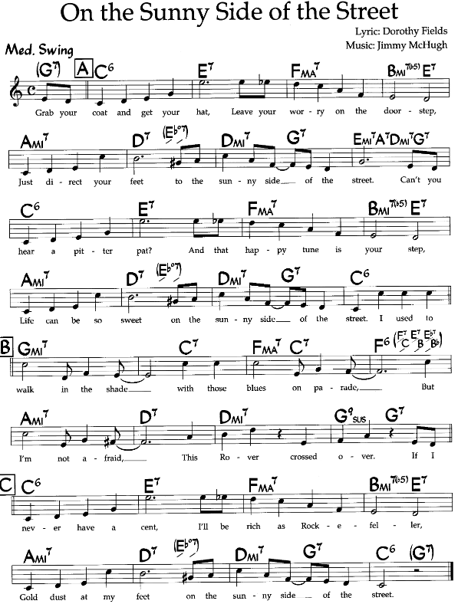

Statistika: Pozice v JazzStandards (v tisícovce nejnahrávanějších skladeb): 55. místo.
Výskyt v SecondHandSongs: 661 verzí, roku 1935 hit č. 7.
V Jazz Discography Toma Lorda: 977 různých nahrávek
Nejstarší nahrávka
https://secondhandsongs.com/performance/114559
On the Sunny Side of the Street by Ted Lewis and His Band
February 28, 1930 (Col 2144-D)

První interpret v divadle
https://secondhandsongs.com/performance/137558
On the Sunny Side of the Street by Harry Richman
April 30, 1930 – verze a refrén

Tři swingové desky
https://secondhandsongs.com/performance/226451
On the Sunny Side of the Street by Chick Webb's Savoy Orchestra, Taft Jordan-vocal
December 20, 1933

https://secondhandsongs.com/performance/155069
On the Sunny Side of the Street by Lionel Hampton and His Orchestra
April 26, 1937

https://secondhandsongs.com/performance/710388
On the Sunny Side of the Street by Louis Armstrong and His Orchestra
November 15, 1937

Moderní jazzmani, zpívá bebopper Dizzy Gillespie
https://secondhandsongs.com/performance/221727
On the Sunny Side of the Street by Dizzy Gillespie, Sonny Stitt, Sonny Rollins
December 19, 1957

Největší zpěvák minulého století
https://secondhandsongs.com/performance/38488
On the Sunny Side of the Street by Frank Sinatra
March 20, 1961

Královna jazzového vokálu
https://secondhandsongs.com/performance/483725
On the Sunny Side of the Street by Ella Fitzgerald & Count Basie
July 15 – 16, 1963

Little Stevie Wonder patnáctiletý, ještě před mutací
https://secondhandsongs.com/performance/57743
On the Sunny Side of the Street by Little Stevie Wonder (born May 13, 1950)
Released December 1963

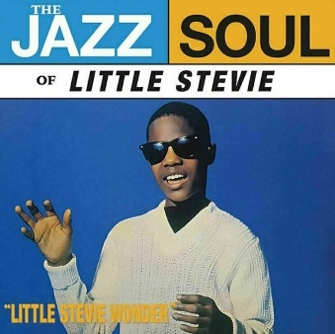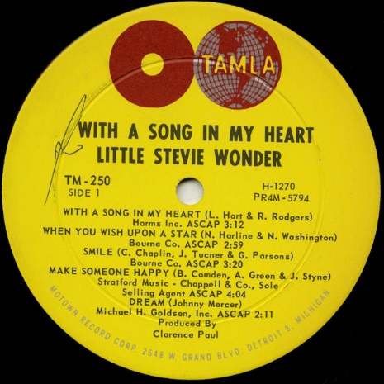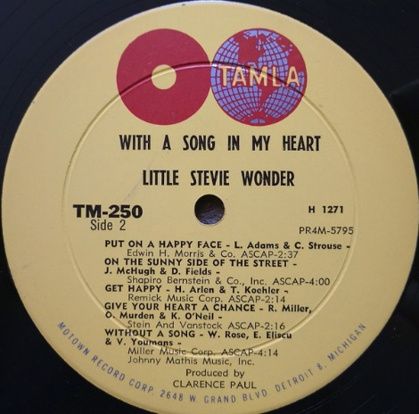

Japonská zpěvačka, tři Američané a český basista
https://secondhandsongs.com/performance/1315873
On the Sunny Side of the Street by Junko Mine
November 25, 1975 Tokyo (Thad Jones-Mel Lewis Quartet, Jiří Mráz-bass)

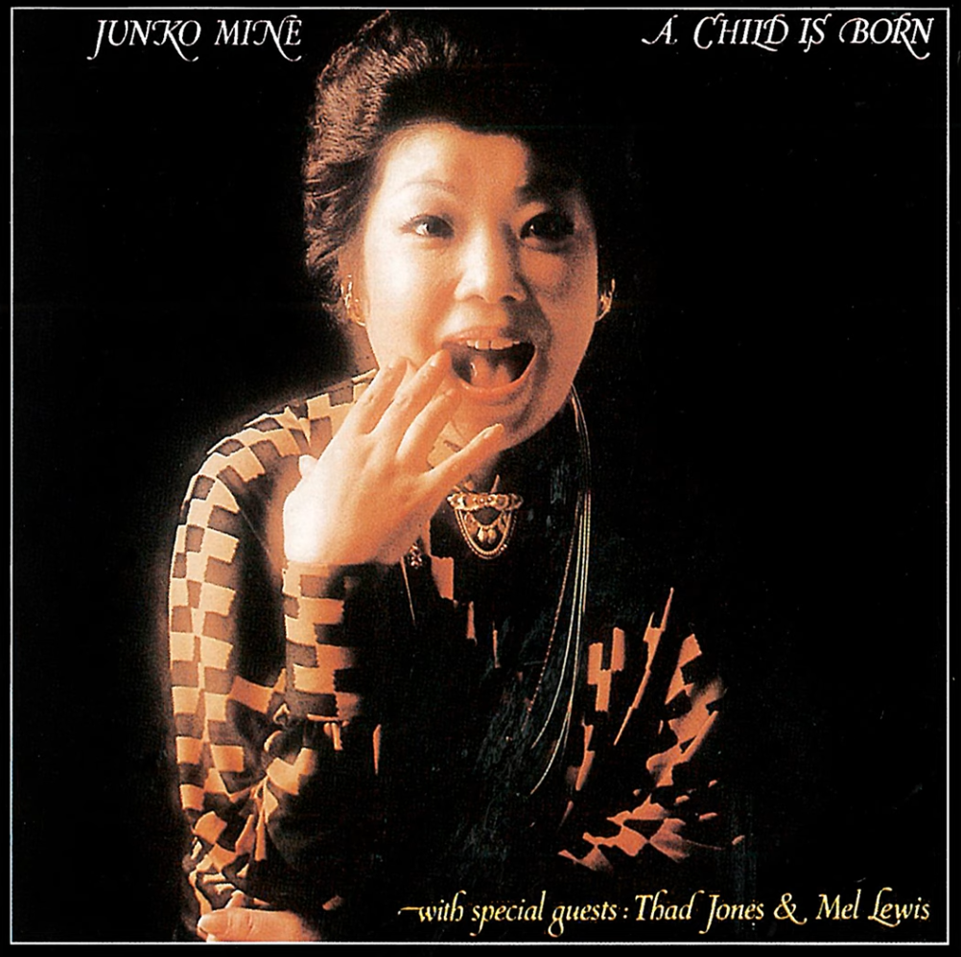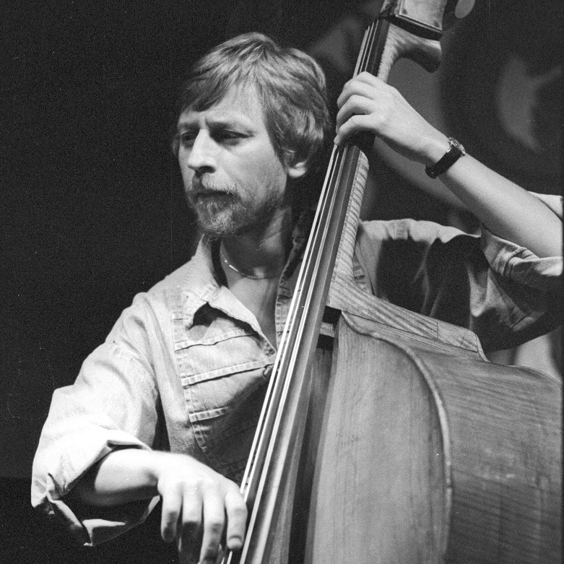

I taková hvězda country music tuto píseň nazpívala
https://secondhandsongs.com/performance/19683
On the Sunny Side of the Street by Willie Nelson
Released April 1978

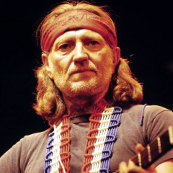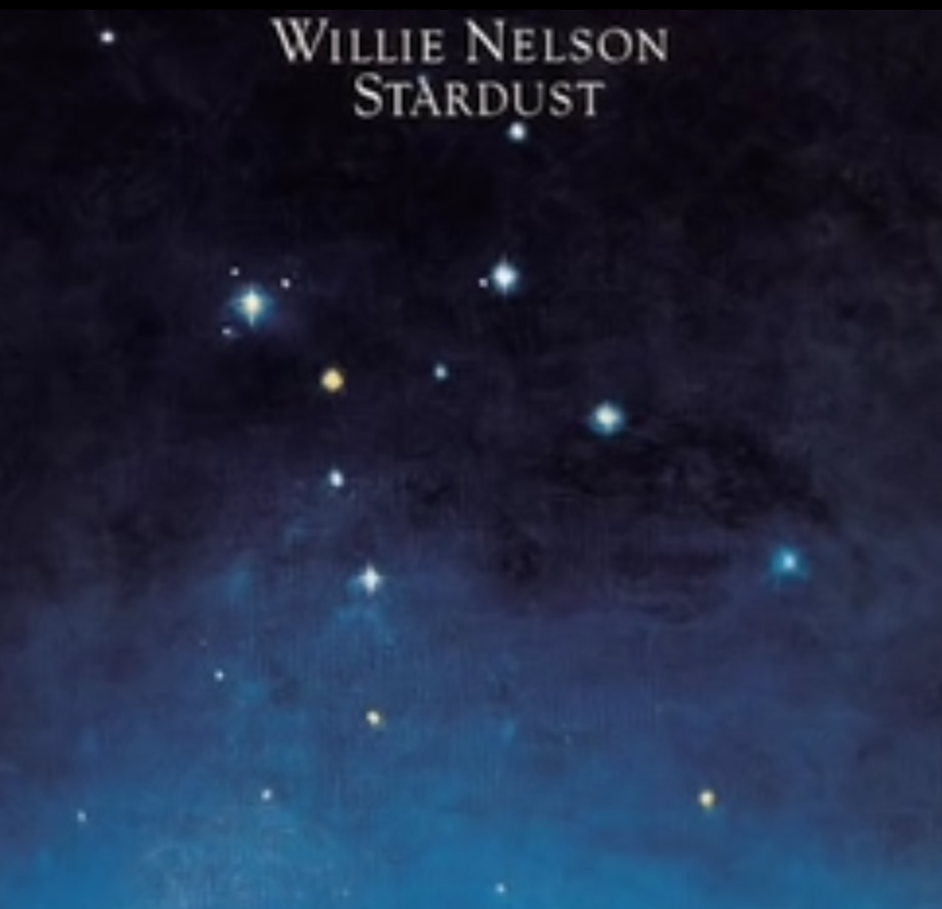
Willie Nelson (* 29. 4. 1933)

Ještě v 88 letech si písničku zopakovala slavná zpěvačka blues
https://secondhandsongs.com/performance/186785
On the Sunny Side of the Street by Alberta Hunter
1983

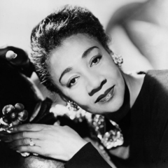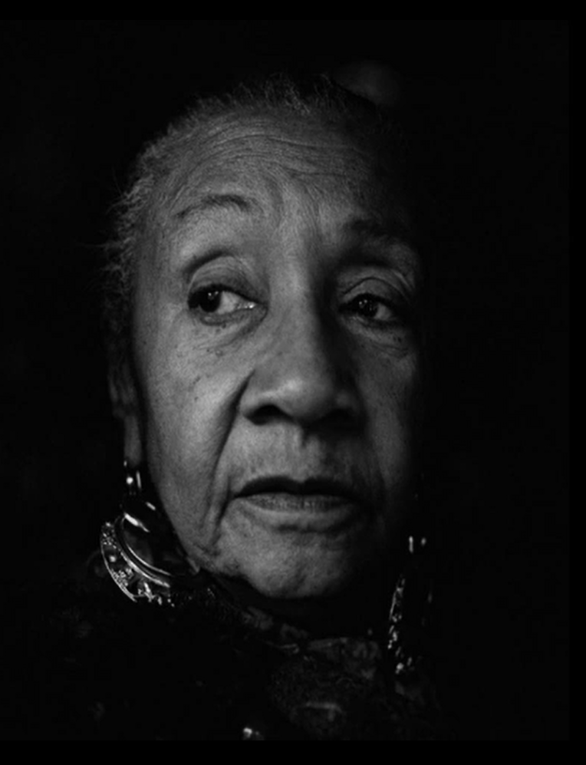
Alberta Hunter (1895 – 1984)

Královna současného jazzového vokálu hned ve dvou různých nahrávkách, druhá ve video
https://secondhandsongs.com/performance/62591
On the Sunny Side of the Street by Diana Krall
Released 1993

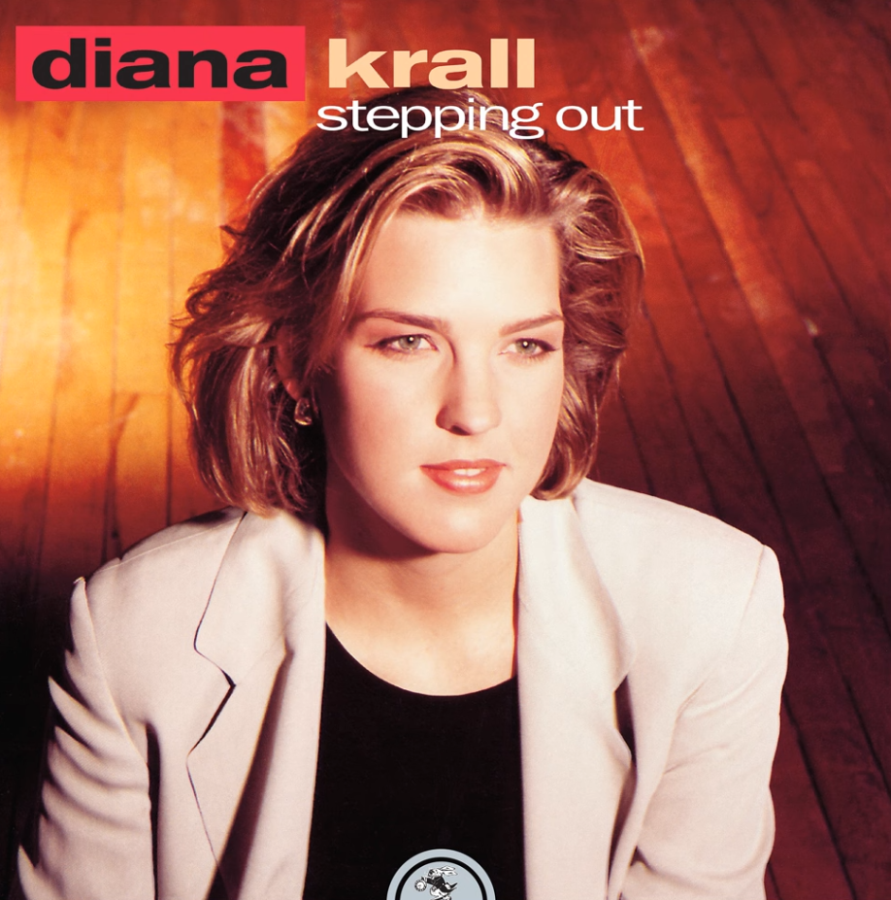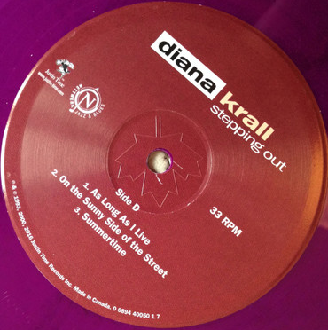

https://www.youtube.com/watch?v=Va29hvaDY10
Diana Krall - On the sunny side of the street en live sur RTL V I D E O
No date

https://secondhandsongs.com/performance/115700
On the Sunny Side of the Street by Terence Blanchard featuring Cassandra Wilson
January 16 – February 27, 2001

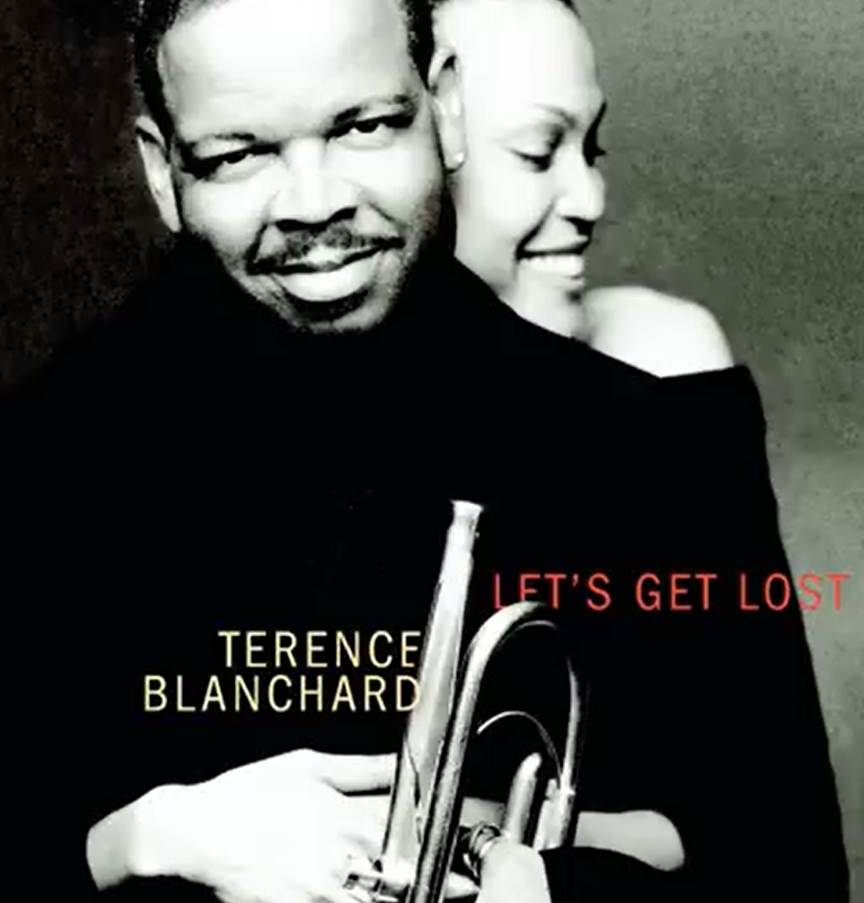

Takto se o jazzové mládí stará v Barceloně uznávaný kapelník Joan Chamorro
https://secondhandsongs.com/performance/738565 V I D E O
On the Sunny Side of the Street by Joan Chamorro & Andrea Motis (* 9. 5. 1995)
2010

Ještě jedna současná zpěvačka
https://secondhandsongs.com/performance/1184394
On the Sunny Side of the Street by Jane Monheit
Released March 12, 2021

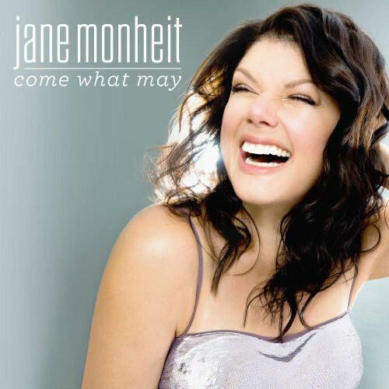
Jane Monheit (3. 11. 1977)

První a veledůležitý instrumentalista se k písni ještě několikrát vracel svým vemlouvavým stylem
https://secondhandsongs.com/performance/120309
On the Sunny Side of the Street by Coleman Hawkins with Buck Washington
March 8, 1934

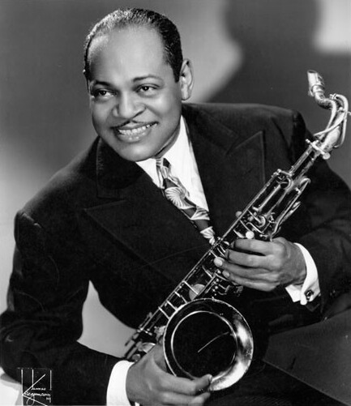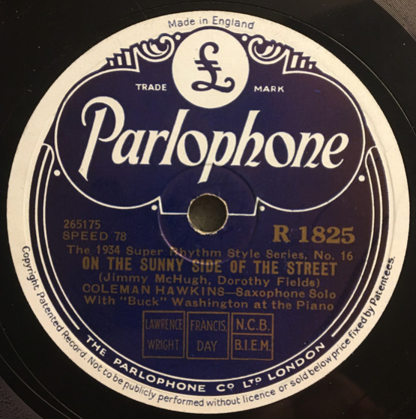

Jeho podstatně chladnější současník
https://secondhandsongs.com/performance/141098
On the Sunny Side of the Street by Lester Young and His Sextet
October 1946

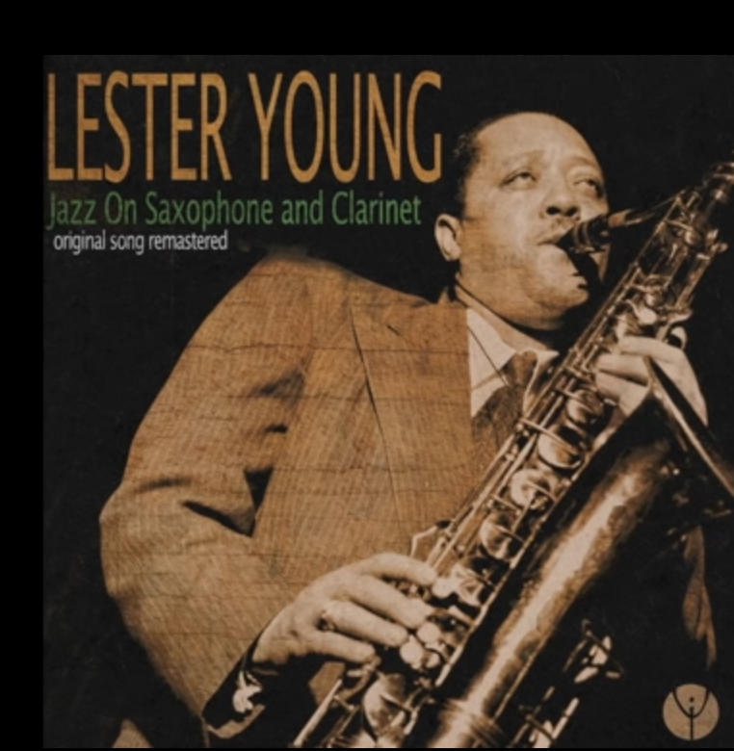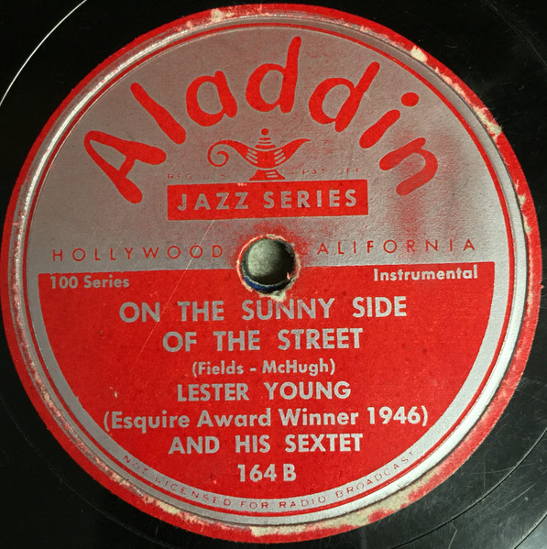

https://secondhandsongs.com/performance/191928 S N O T A C Í
On the Sunny Side of the Street by Oscar Peterson
November 16, 1954

https://secondhandsongs.com/performance/464132
On the Sunny Side of the Street by Wild Bill Davis and Johnny Hodges
January 7, 1965

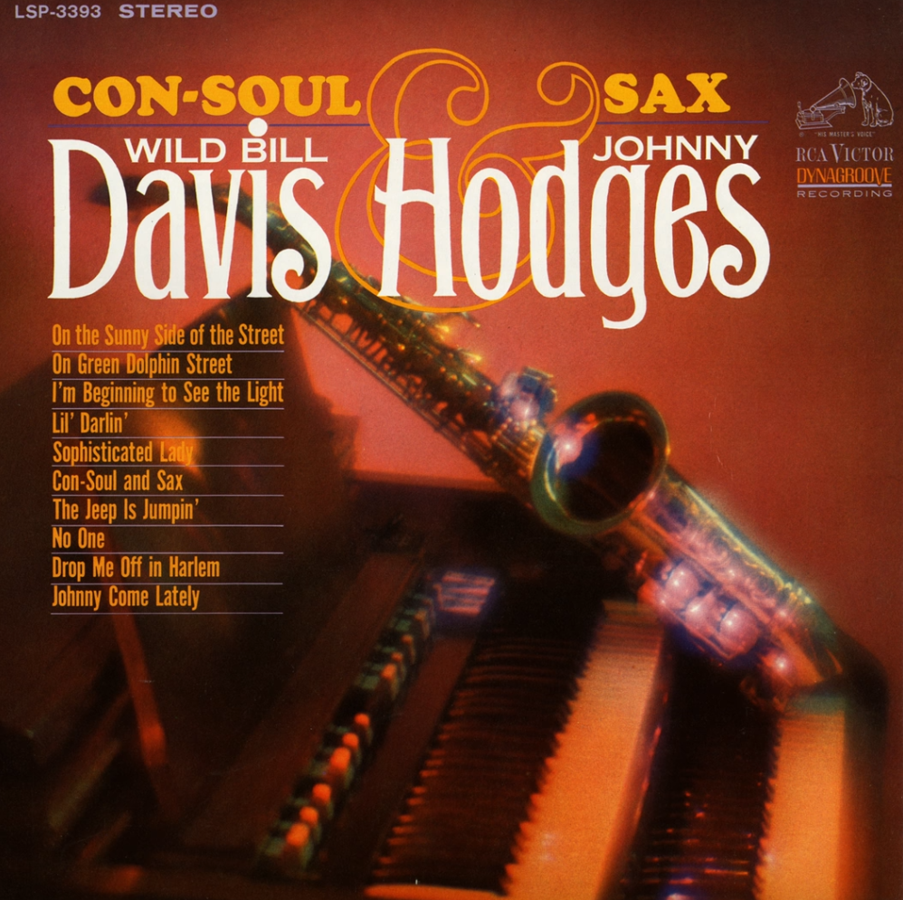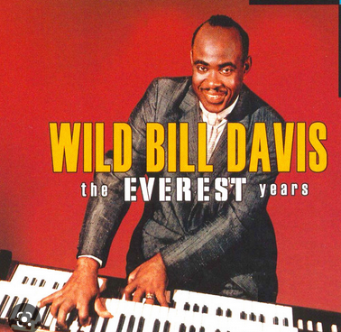

Jako kdysi v kolébce jazzu, New Orleans
https://secondhandsongs.com/performance/1166869
On the Sunny Side of the Street by Cap'n John Handy with Kid Sheik's Storyville Ramblers
March 20, 1968

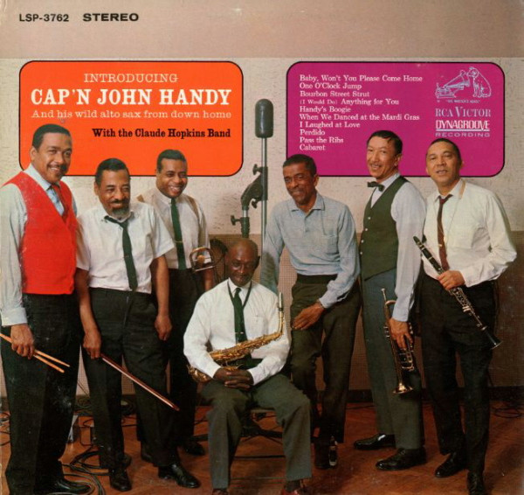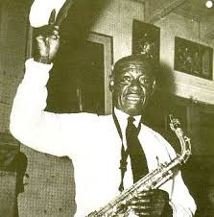

Podivuhodný mimozemšťan, jenž prý přiletěl ze Saturnu
https://secondhandsongs.com/performance/60794
The Sunny Side of the Street by Sun Ra
November 1978 – January 1979

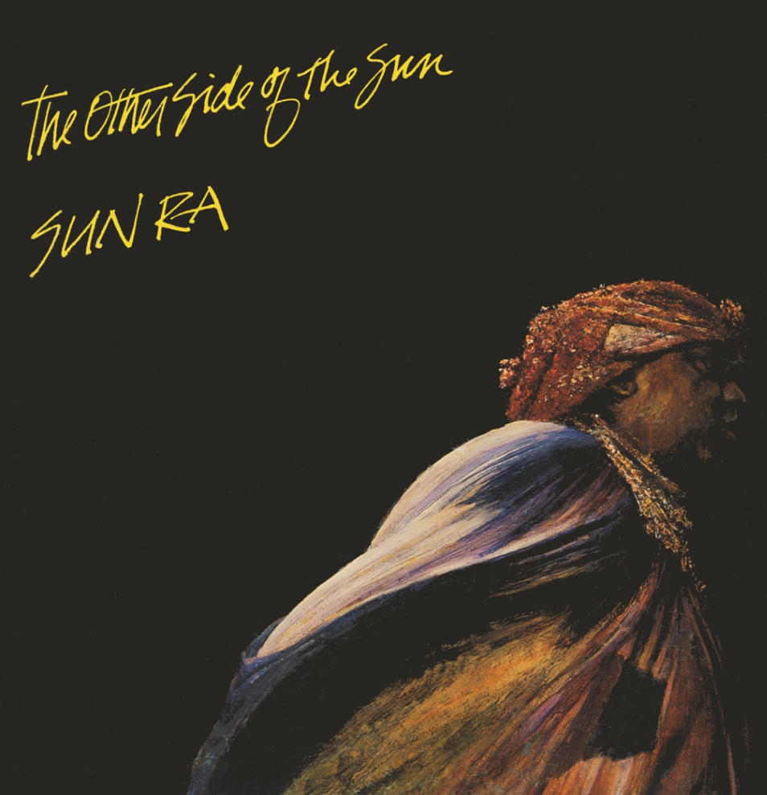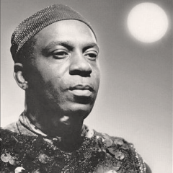
Sun Ra (Herman Poole Blount, 1914 – 1993)

Česká stopa mezi stovkami nahrávek z celého světa, velmi čistá ve výrazu
https://secondhandsongs.com/performance/534880
On the Sunny Side of the Street by Metropolitan Jazz Band řídí Josef Krajník
March 1983

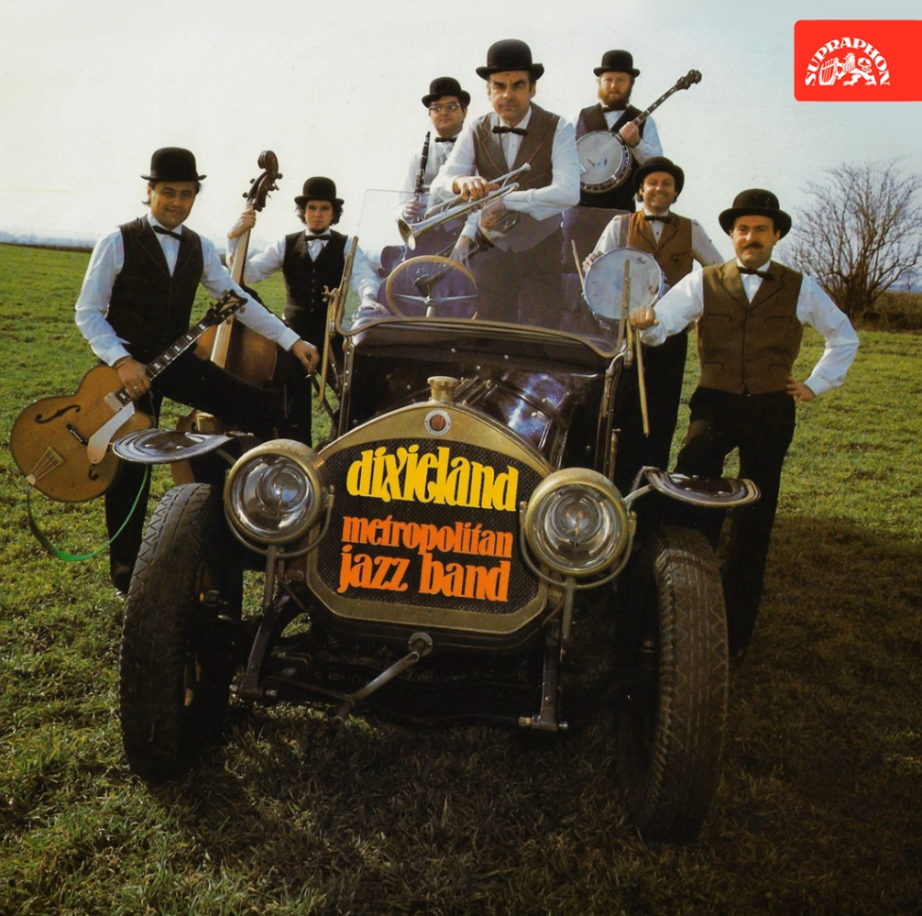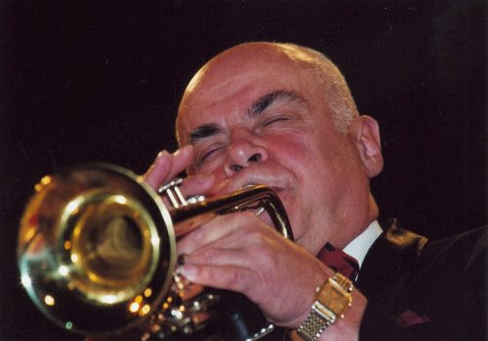

Nedávný příspěvek z barcelonské čtvrti Sant Andreu, sídla obdivuhodného orchestru mladých
https://secondhandsongs.com/performance/859996
On the Sunny Side of the Street by Sant Andreu Jazz Band V I D E O
2018, released July 19, 2019

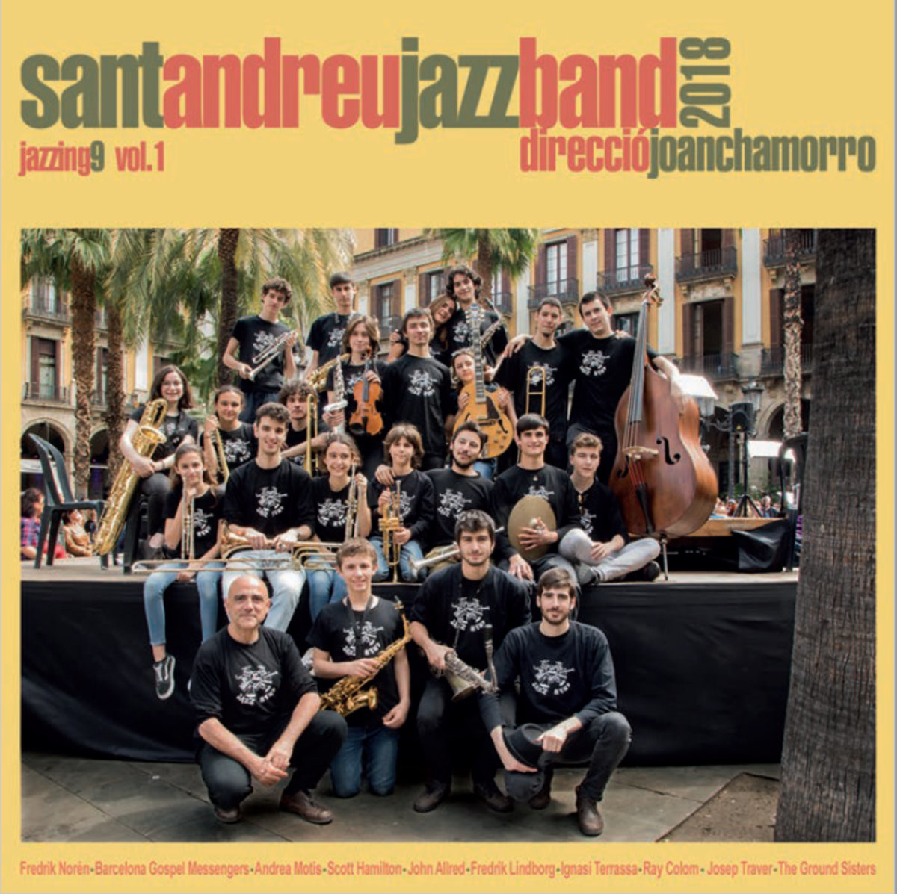

Pod dvěma názvy a za doprovodu dvou orchestrů vznikly desky známého pražského zpěváka
Karla Hály
https://secondhandsongs.com/performance/714957
https://www.youtube.com/watch?v=6yR1gcbYfSQ
Slunce, já tě mám rád (On The Sunny Side Of The Street) – Karel Hála, Zdeněk Borovec-lyrics
Dokud slunce nad hlavou máš (1967) / Slunce, já tě mám rád (1972)
Released 1967 Karel Krautgartner (SP), 1972 Karel Vlach (LP Supraphon)

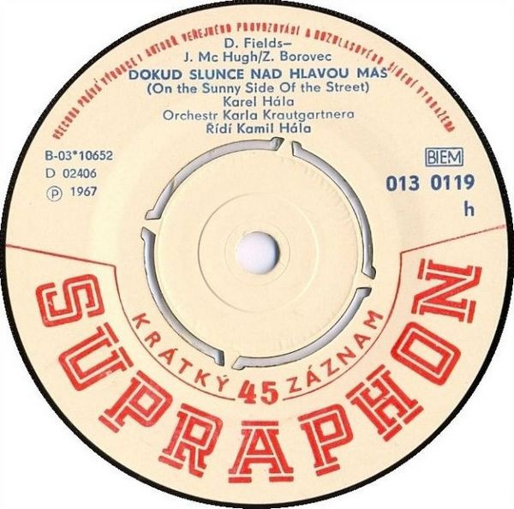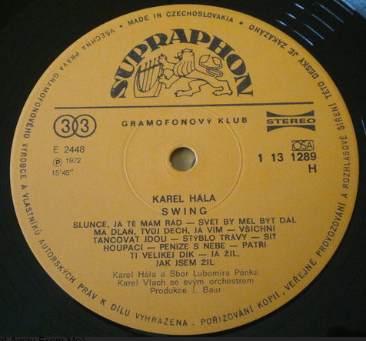

Do třetice z katalogu české značky Supraphon, s textem Michala Bukoviče – o něčem jiném
https://secondhandsongs.com/submission/146866
Pár krásných útulných míst by Hot Jazz Praha, Michal Bukovič-lyrics, Jitka Vrbová-vocal
1989

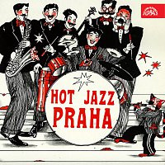

JazzStandards videos:
https://www.jazzstandards.com/compositions-0/onthesunnysideofthestreet.htm
Diana Krall – Tony Bennett 1991 – Manhattan Transfer

Dále
https://www.youtube.com/watch?v=NosKQSkzh54
Tony Bennett & Willie Nelson Duet

https://www.youtube.com/watch?v=TQtXo4tiZxs
On The Sunny Side Of The Street - Esperanza Spalding V I D E O
2016

https://www.youtube.com/watch?v=KltTy82ZbZA
On The Sunny Side Of The Street – Minoru Satomura
Released March 29, 2021

A francouzsky
https://secondhandsongs.com/performance/970273
Les plus jolies choses de la vie by Line Renaud - Orchestre dir. : Pierre Guillermin
1952
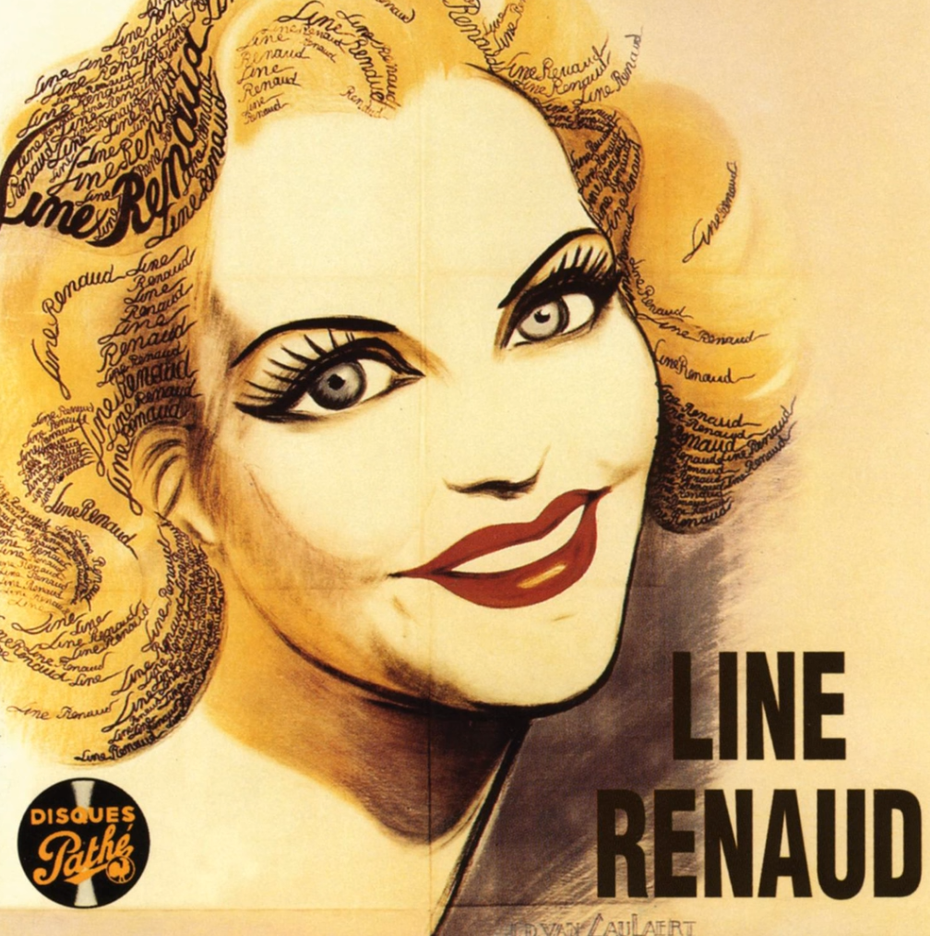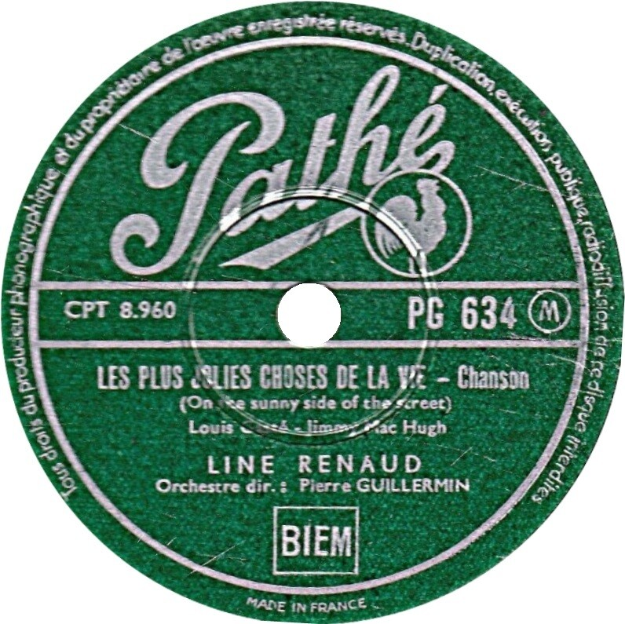

U nás poněkud méně hraný a zpívaný (pokud vůbec) standard Exactly Like You zazněl poprvé
25. února 1930 v nám již známém kusu, International Revue v newyorském Majestic Theater v podání Harryho Richmana (prvního interpreta On the Sunny Side of the Street) a Gertrude Lawrence. Jeho popularitě v roce vzniku přispěla umístění v hitparádě: zpěvačka Ruth Etting skončila na 11. místě, o jednu pozici níž nacházíme Harryho Richmana a do Top Twenty se dostal i Smith Ballew jako devatenáctý. Ve druhé polovině 30. let zaznamenali podobný úspěch ještě Benny Goodman se svým triem a zpívajícím Lionelem Hamptonem (jinak vibrafonistou a bubeníkem, zde vůbec poprvé i vokalistou) a orchestr Dona Redmana (bez zpívaného partu). To už však byli čistokrevní swingaři.
Jak už jsme uvedli, pouhých 95 provedení na Broadwayi by nestačilo zpopularizování této melodie až do naší doby, kdyby se hlavně pro jazzmany nestala něčím atraktivní. Snad za to může hned ve třetím taktu mimotonální dominanta D7, která se možná stala následováníhodnou pro Billyho Strayhorna, když psal pro Duka Ellingtona svoji slavnou budoucí znělku orchestru, Take the „A“ Train. Forma je klasická,
4 x 8 taktů v uspořádání A-A-B-A, střední díl (bridge) nikam nemoduluje a tónina C-dur je v ostatních provedeních nejčastější.
Jak se můžeme dočíst v rozboru písně v JazzStandards, nezvyklý je rozsah melodie – kvinta přes oktávu (duodecima) a její plynulost, nedopřávající nabrat zpěvákovi dech před středním dílem, kde se dostává k nejvyšším tónům. Přesto ale existují stovky zpívaných nahrávek.

Statistika: Pozice v JazzStandards (v tisícovce nejnahrávanějších skladeb): 113. místo.
Výskyt v SecondHandSongs: 426 verzí, roku 1935 hit č. 9.
V Jazz Discography Toma Lorda: 672 různých nahrávek

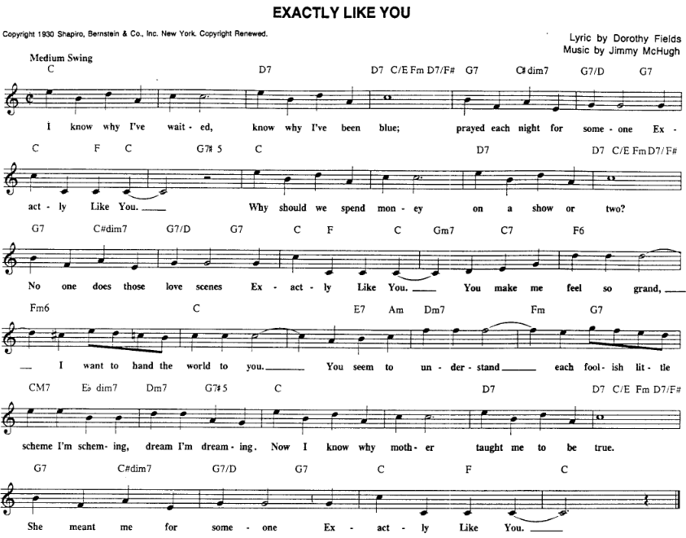

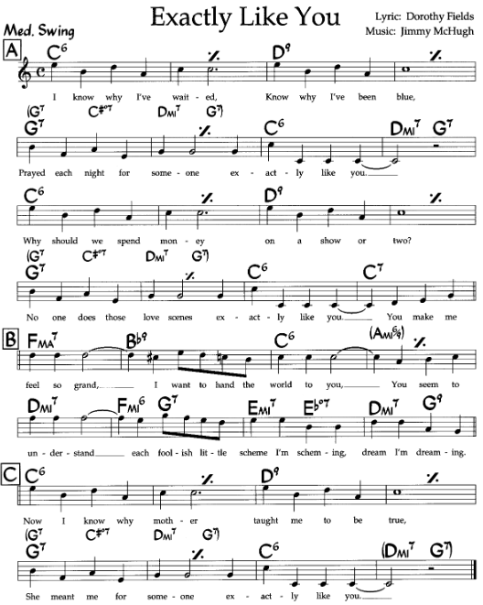

https://secondhandsongs.com/performance/11484
Exactly Like You by Harry Richman
April 1930 (Br 4747)

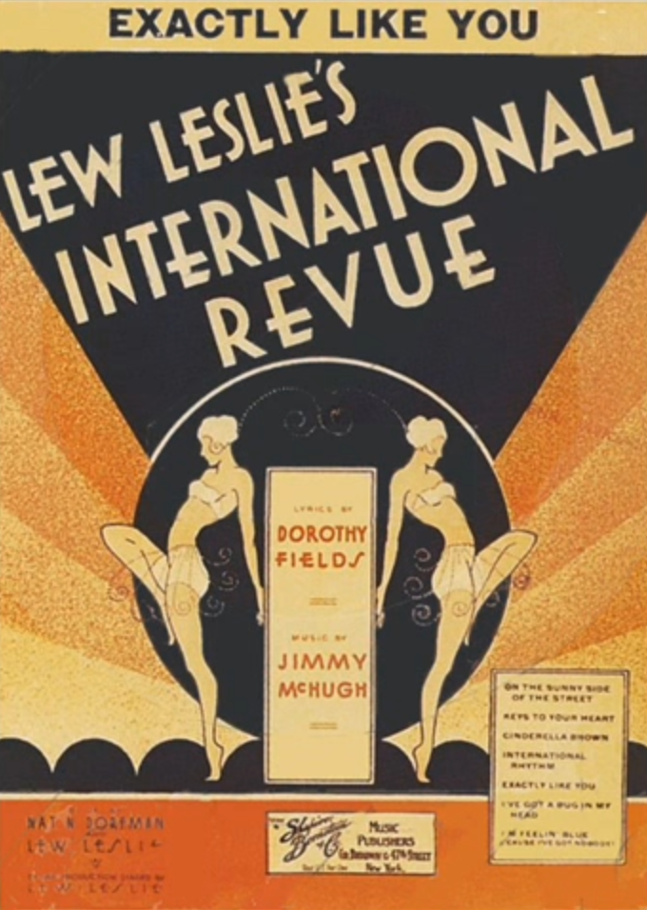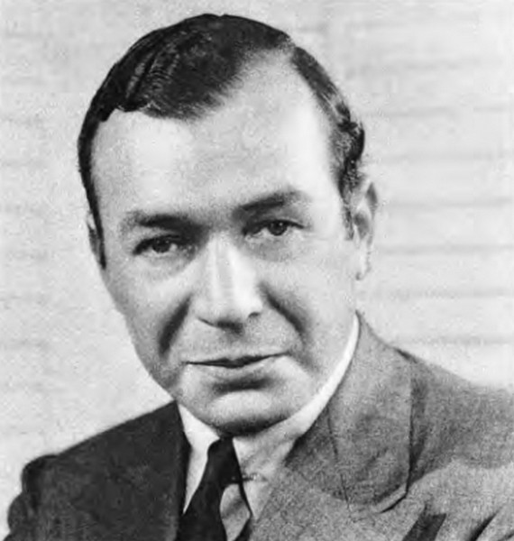

https://secondhandsongs.com/performance/208112
Exactly Like You by Ruth Etting
April 30, 1930 (Col 2199-D)

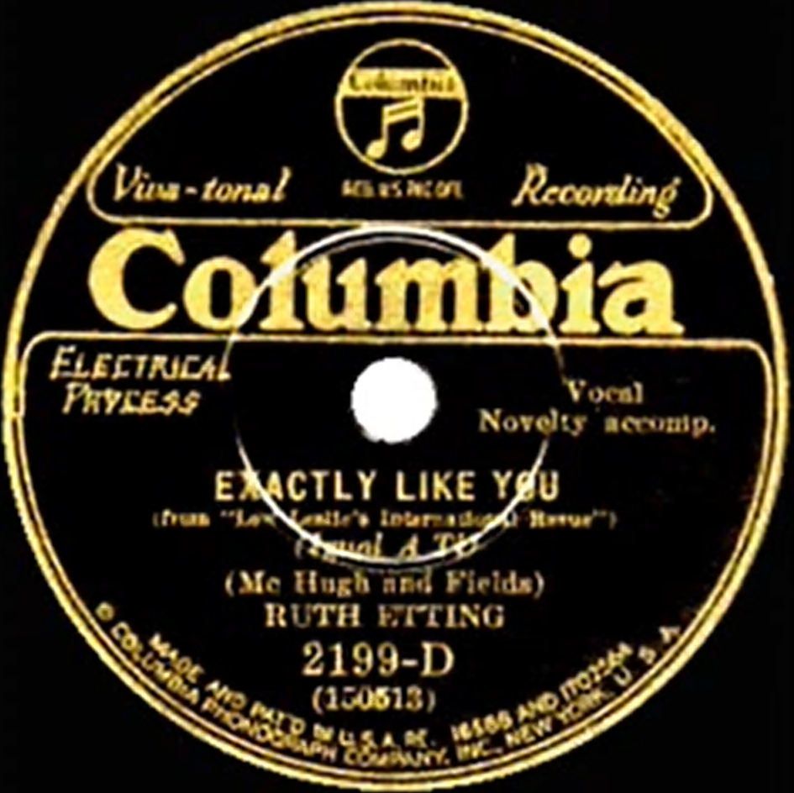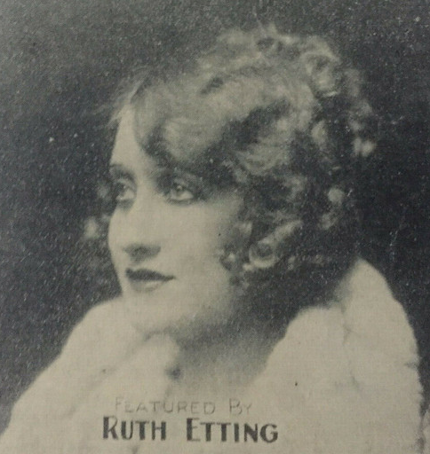

https://secondhandsongs.com/performance/368312
Exactly Like You by Benny Goodman Trio - Vocal Refrain by Lionel Hampton
August 26, 1936
September 16, 1936 | Version from TV talent show

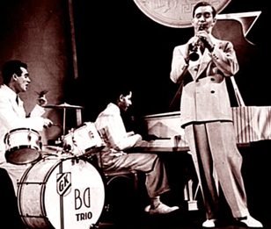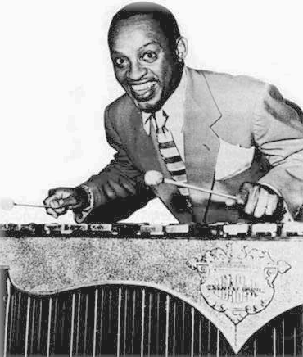

https://secondhandsongs.com/performance/399710
Exactly Like You by Count Basie & His Orchestra, Vocal by Jimmy Rushing
March 26, 1937

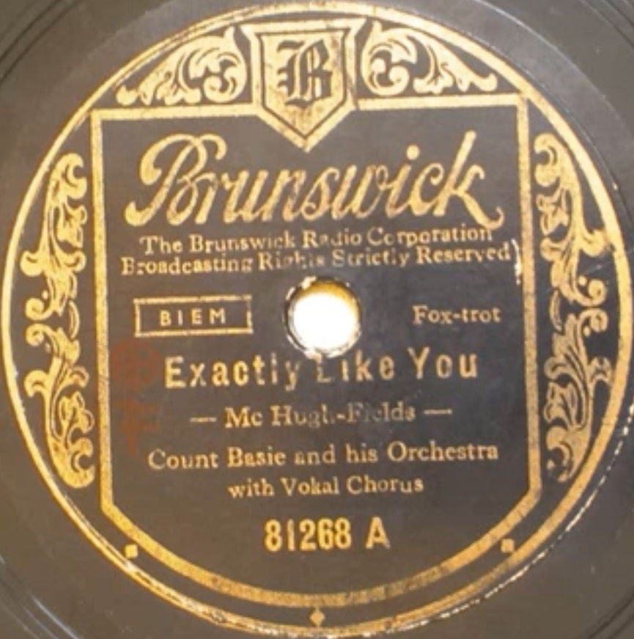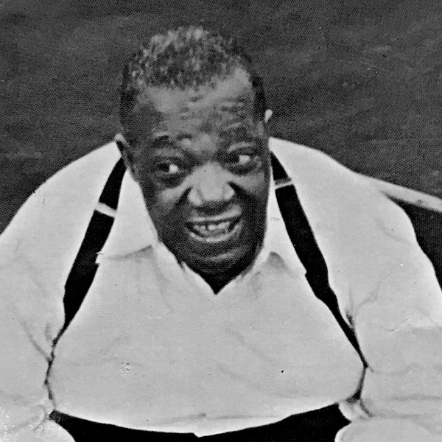

https://secondhandsongs.com/performance/875826
Exactly Like You by Svend Asmussen's Kvartet
December 13, 1943 (Tono 4322)

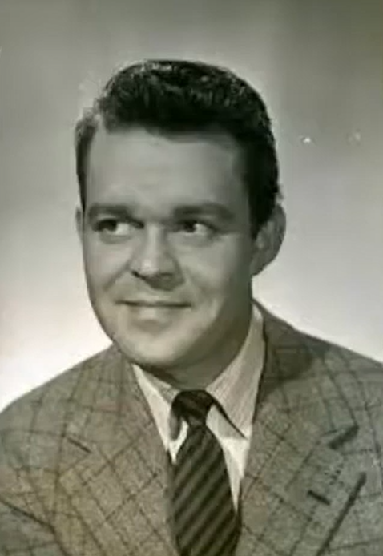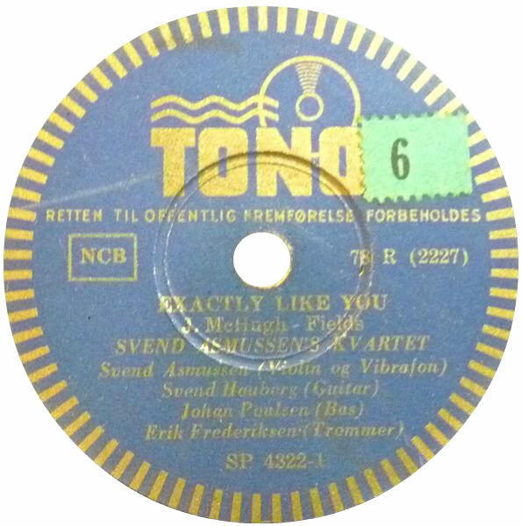

https://secondhandsongs.com/performance/415570
Exactly Like You by The Basin Street Boys with Lucky Thompson's Orchestra
October 1946 (Exclusive 247)

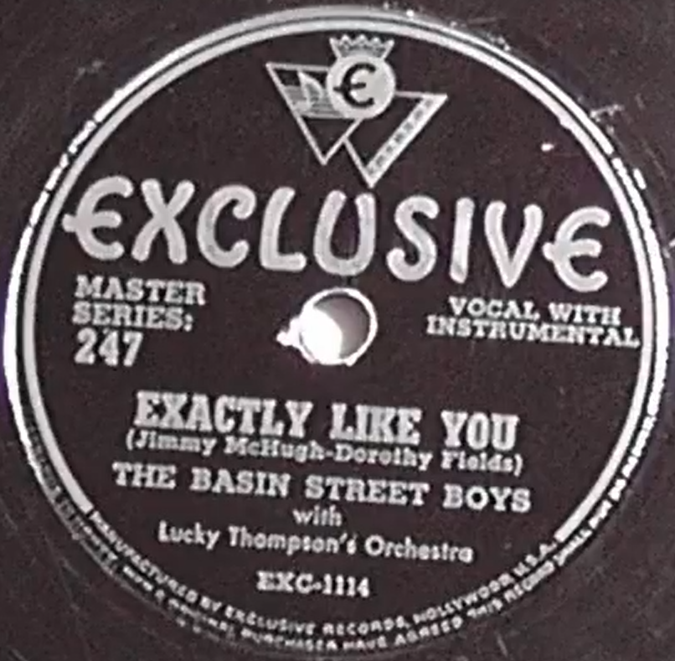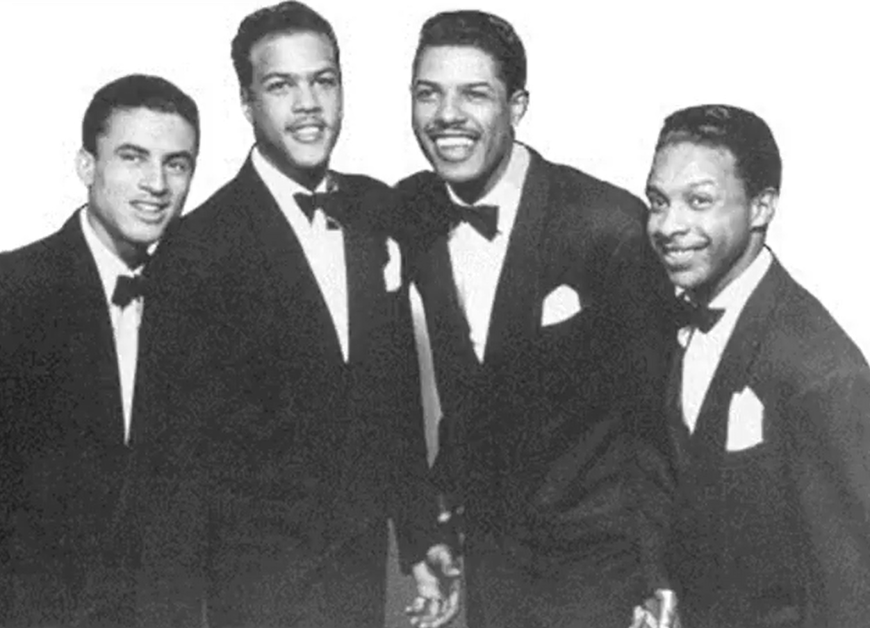

https://secondhandsongs.com/performance/595513
Exactly Like You by Oscar Peterson
May 8, 1950 (Clef 8930)

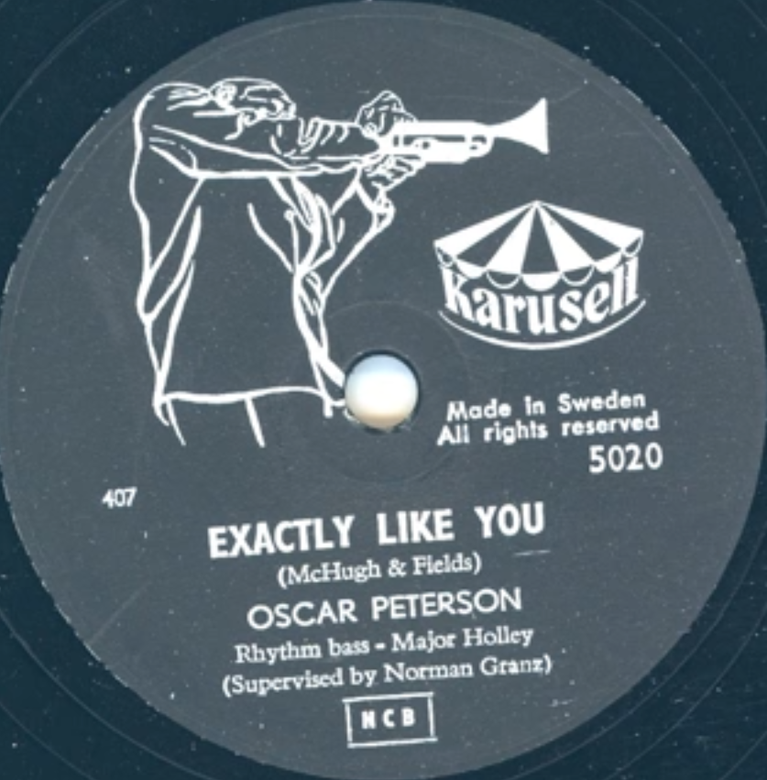

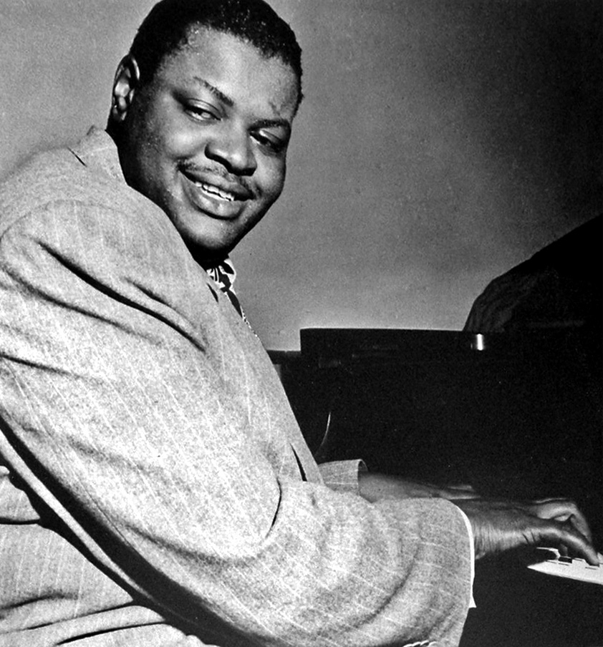

Srovnatelná s písní On the Sunny Side of the Street podle pořadí SecondHandSongs je hlavní melodie broadwayského muzikálu Blackbirds of 1928 – I Can’t Give You Anything But Love (Baby). Přívěšek v závorce ovšem nepatřil původně anonymnímu drahouškovi, neboť dva chromatické tóny ve 4. taktu byly podloženy jménem Lindy. Neznamenalo to ale konkrétní dívku, ale vztahovalo se k národnímu hrdinovi Charlesi Lindberghovi, který ve dnech 20. – 21. května 1927 dokázal ve svém letadle překonat vzdálenost 5800 km z New Yorku do Paříže za 33 a půl hodiny bez mezipřistání. Když však nastala možnost píseň zařadit do jmenovaného představení, premiérovaného 9. května 1928 v divadle Liberty, Dorothy Fields pohotově zaměnila onen přívěšek v závorce, který není při uvádění názvu písně povinný, ale patří sem.
Dále bychom mohli bádat o smyslu pojmu blackbird, který se mimo jiné objevuje v názvu jiného hojně uváděného a oblíbeného standardu, Bye Bye Blackbird - u nás známého i jako Sbohem kose, černý ptáku. Je z dílny skladatele Raye Hendersona, ve statistice JazzStandards je na pěkném 126. místě a jeho výskyt v SecondHandSongs je téměř na úrovni obou McHughových trvalek – 635 proti 661 a 666 verzím.
V 19. století blackbird podle slangového slovníku znamenal černošského otroka, převáženého lodí z Afriky na území Spojených států. Po roce 1900 pak černošské dítě, ale během 20. století se význam dále měnil.
Museli bychom znát děj nebo alespoň bodový scénář této zábavné revue, abychom její název správně pochopili.
Producentem a režisérem byl zkušený Lew Leslie, kus dosáhl 518 představení a stal se ve své době nejúspěšnější kompletně černošskou produkcí na Broadwayi. Nutno dodat, že před touto revuí působil Leslie v harlemském Cotton Clubu a série jeho Blackbirds začala už roku 1926 a několik dalších s proměnlivým vročením je ze 30. let minulého století. Proto je zde nepřehlédnutelná vazba na období 1927-1931, kdy hudební doprovod v Cotton Clubu obstarával Orchestr Duka Ellingtona a jeho sólisté, shodou okolností i dva jmenovaní z plakátu Blackbirds of 1928 – Adelaide Hall a Bill Robinson.
O tom, že písnička patří k mimořádně úspěšným, svědčí i její umístění v hitparádách roku 1928:
Na vrchol žebříčku se dostala deska Cliffa Edwardse (známého jako Ukulele Ike), 2. místo dobyl Ben Selvin se svým orchestrem (zpěv Vaughn de Leath) a 4. pozici si vyzpíval Hal White. Činili se však i mnozí další. Kanadský diskograf Tom Lord vypátral za období květen až prosinec 1928 neuvěřitelných 23 různých nahrávek tohoto superhitu. Alespoň některé si připomeneme. Prvnímí interprety v revui Blackbirds of 1928 byli Aida Ward a Willard McLean, nicméně Adelaide Hall píseň veřejně zpívala už 4. ledna 1928.

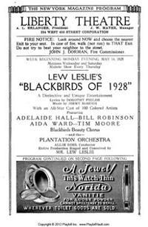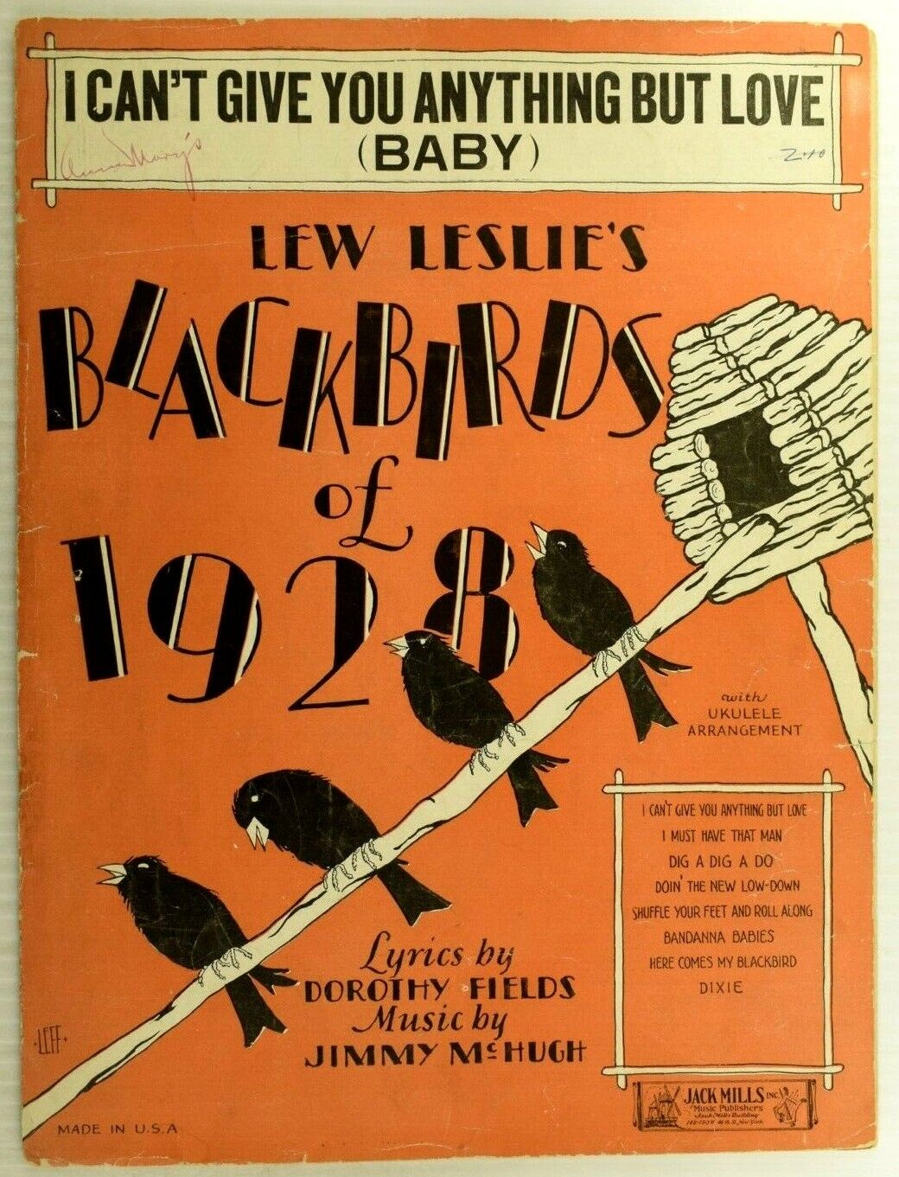

Statistika: Pozice v JazzStandards (v tisícovce nejnahrávanějších skladeb): 162. místo.
Výskyt v SecondHandSongs: 666 verzí, roku 1935 hit č. 2.
V Jazz Discography Toma Lorda: 865 různých nahrávek

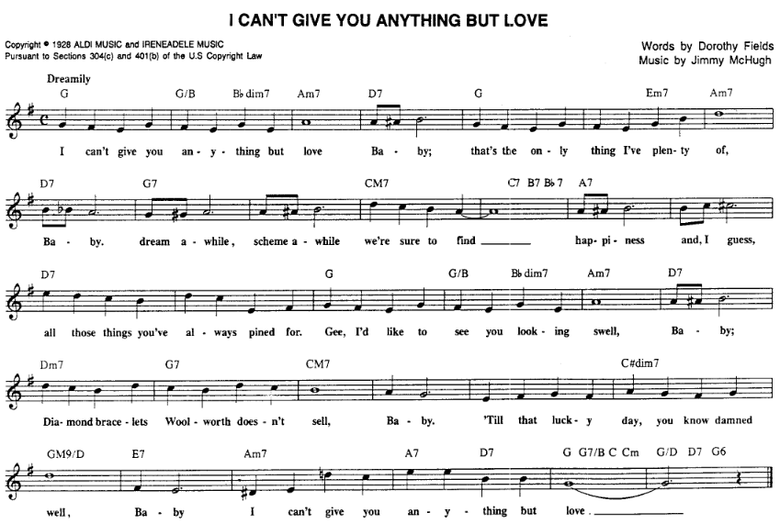

JazzStandards videos zde: https://www.jazzstandards.com/compositions-1/icantgiveyouanythingbutlove.htm
James Carter – Tony Bennett & Lady Gaga – Louis Armstrong 1942 – Diana Krall at Newport 1998 – Jane Monheit – Cab Calloway & Jonah Jones – Sarah Vaughan

https://secondhandsongs.com/performance/119562
I Can't Give You Anything but Love by Ukulele Ike (Cliff Edwards) - hit č. 1
July 3, 1928 (Columbia 1471)

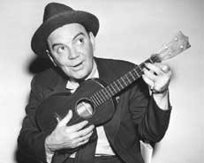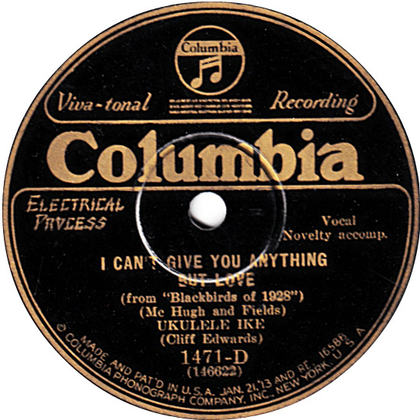

Zpívá manažer Irving Mills (foto), po něm ještě Ida Cox se scat-songem
https://secondhandsongs.com/performance/1087056
I Can't Give You Anything but Love by Duke Ellington and His Cotton Club Orchestra
October 30, 1928

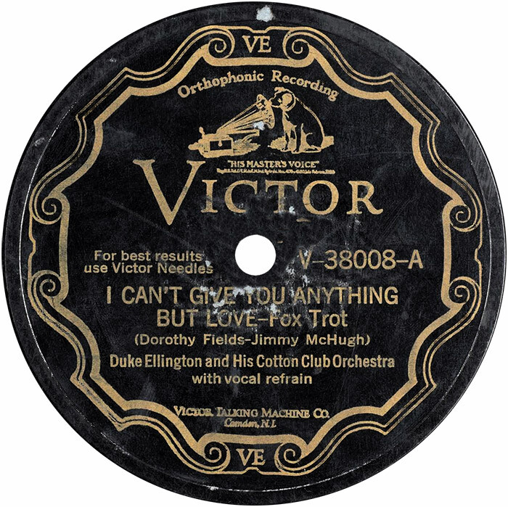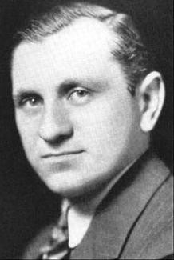

Popularitě písně rozhodně pomohl i Louis Armstrong, v té době již ve vrcholné formě
https://secondhandsongs.com/performance/287858
I Can't Give You Anything but Love by Louis Armstrong & His Savoy Ballroom Five
March 5, 1929

Po 4 letech opět Duke Ellington, tentokrát s Ethel Waters a neznámým mužským zpěvákem
https://secondhandsongs.com/performance/361210
I Can't Give You Anything but Love by Ethel Waters with Duke Ellington & His Famous Orchestra
December 22, 1932

Parádní evropská nahrávka gypsy-jazzu s Django Reinhardtem (sólová kytara), zpívá Freddy Taylor (foto)
https://secondhandsongs.com/performance/858297
I Can't Give You Anything but Love by Quintette of The Hot Club of France
May 4, 1936 Paris
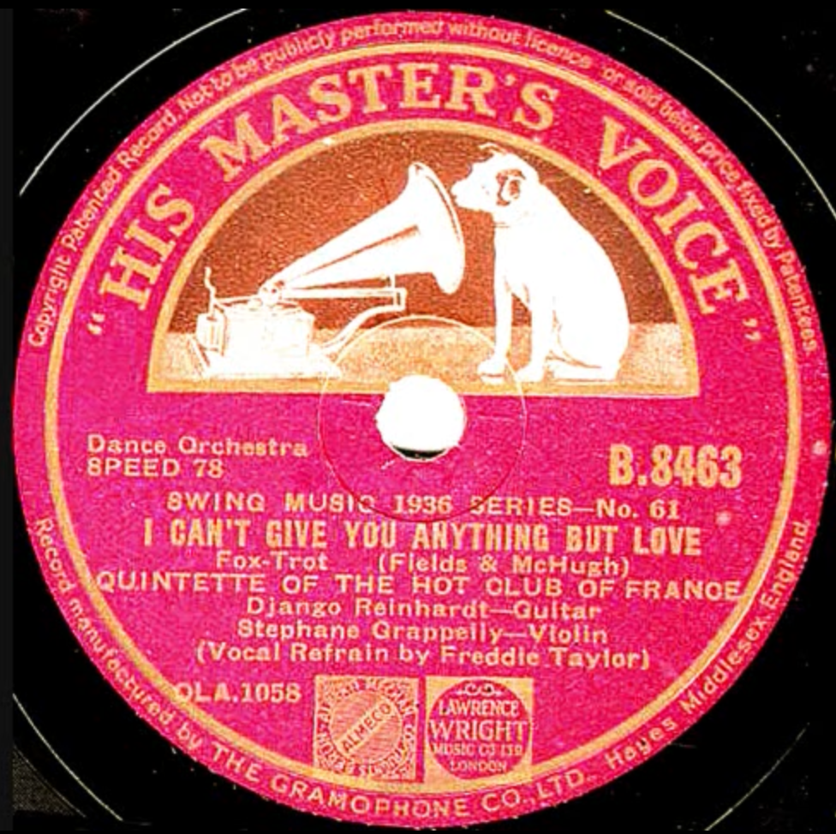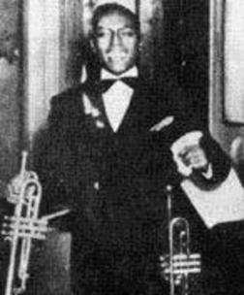

10 let po úspěchu na Broadwayi v Blackbirds of 1928, tentokrát v Londýně, s řadou dobových foto
https://secondhandsongs.com/performance/474241
I Can't Give You Anything but Love by Adelaide Hall with Fats Waller
August 28, 1938

Elegantní projev Sametové mlhy (Velvet Fog), jak se přezdívalo tomuto zpěvákovi
https://secondhandsongs.com/performance/555757
I Can't Give You Anything but Love, Baby by Mel Tormé with Orchestra
1947 – etiketa vzácné testovací nahrávky

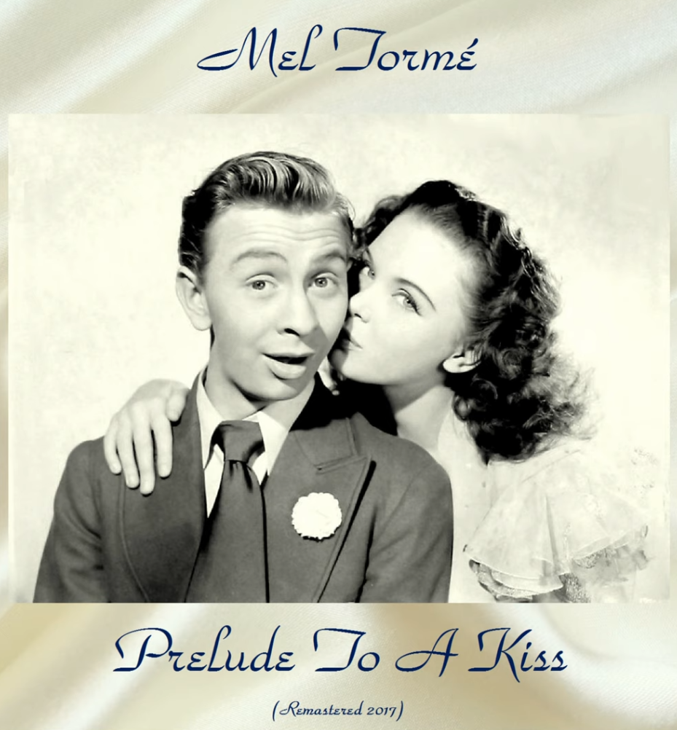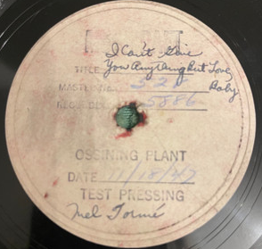

Garantka našeho cyklu o standardech, báječná Ella, imitující i nepřítomného Louise Armstronga
https://secondhandsongs.com/performance/638343
I Can't Give You Anything but Love by Ella Fitzgerald V I D E O
August 15, 1956

Odpověď z velkého světa Hollywoodu od nositelky Oscara, tentokrát snad nejloudavěji jak možno
https://secondhandsongs.com/performance/141454 V I D E O
I Can't Give You Anything but Love by Judy Garland - Orchestra conducted by Nelson Riddle
May 26, 1958

Současná královna jazzového vokálu, nejprve pomalu, následuje double-time a nakonec i scat-song
https://secondhandsongs.com/performance/811574
I Can't Give You Anything but Love by Fred Hersch with Diana Krall
August 7 & 22 1997

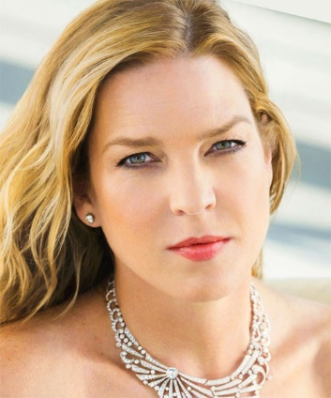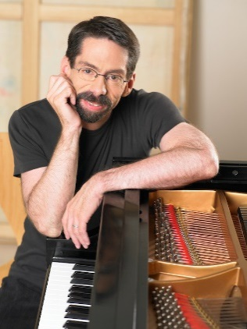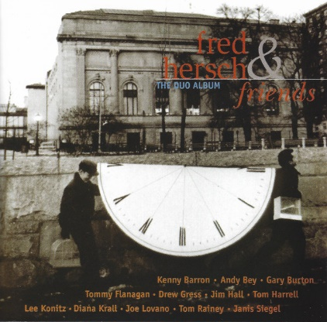

https://secondhandsongs.com/performance/1249680
I Can't Give You Anything but Love by Bratislava Hot Serenaders, vocal by Miloš Stančik
Released 2008

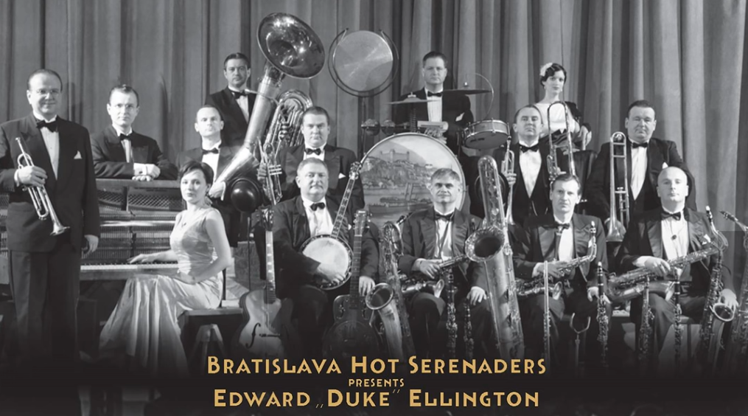

Stařešina pánského vokálu (*1926) s partnerkou o 60 let mladší
https://secondhandsongs.com/performance/339570
I Can't Give You Anything but Love by Tony Bennett & Lady Gaga
Released August 19, 2014

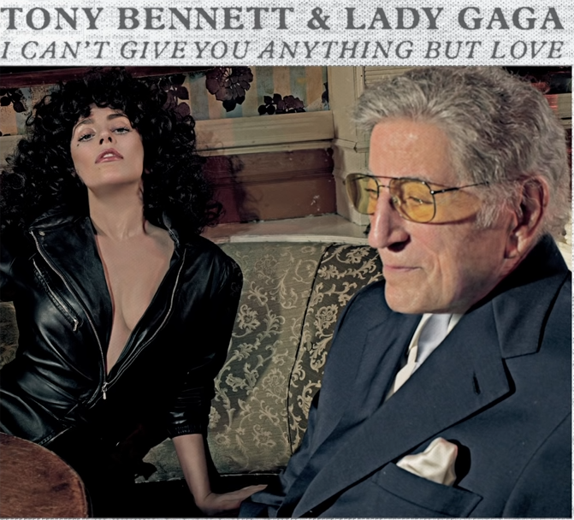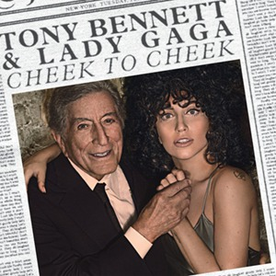

Jedna z prvních nezpívaných podob v pěkných klavírních variacích méně známého skladatele standardů
https://secondhandsongs.com/performance/119564
I Can't Give You Anything but Love by Rube Bloom
August 2, 1928

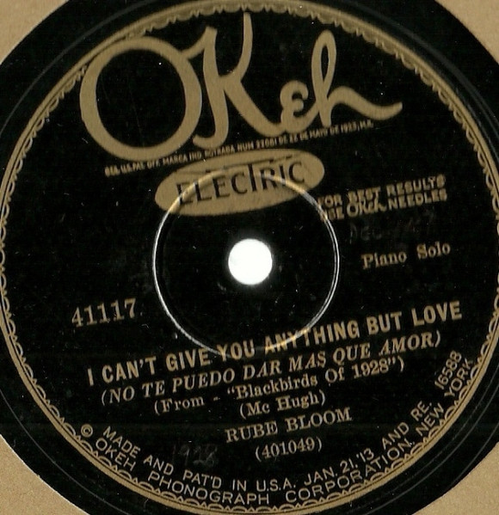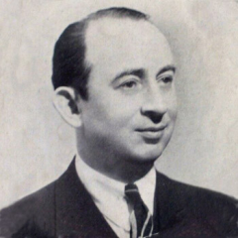

Básník klavíru, jak se říkalo tomuto hudebníkovi, jehož solitér Misty se drží na pěkném 56. místě
https://secondhandsongs.com/performance/60892
I Can't Give You Anything but Love by Erroll Garner
July 20, 1949

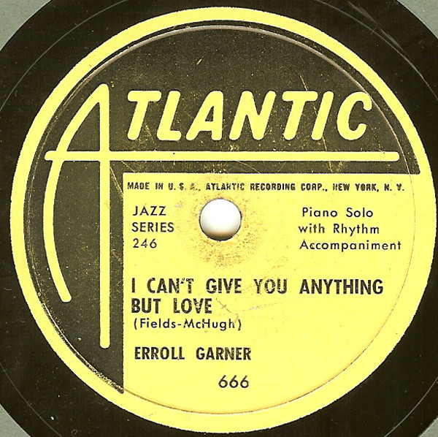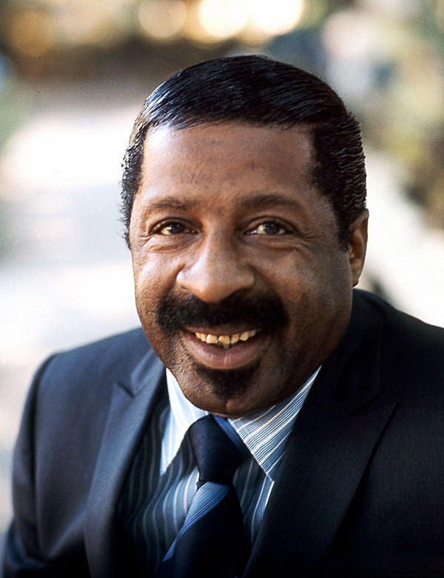

Židovský klarinetista a saxofonista, proslulý organizováním a financováním cenných nahrávek starší generace jazzmanů, zde na pařížském koncertě s formací tradicionalistů
https://secondhandsongs.com/performance/1186519
I Can't Give You Anything but Love by Milton "Mezz" Mezzrow
March 1, 1953 Paris

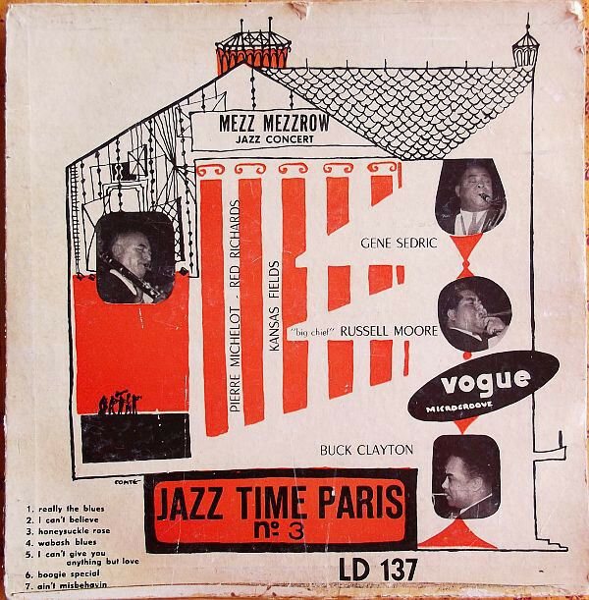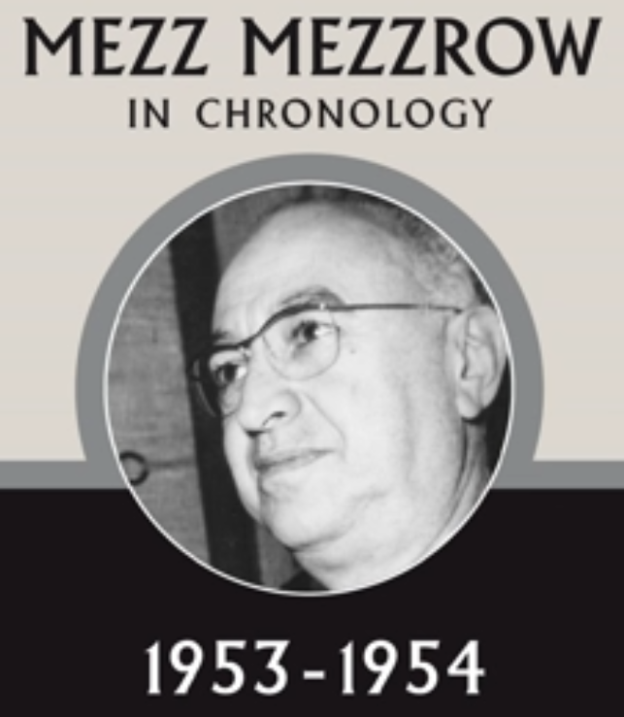

V Dánsku narozený trombonista (*1922, od 1934 v USA) v krásném čtyřhlasém aranžmá
https://secondhandsongs.com/performance/153998
I Can't Give You Anything but Love by The Kai Winding Septet
February 20, 1957

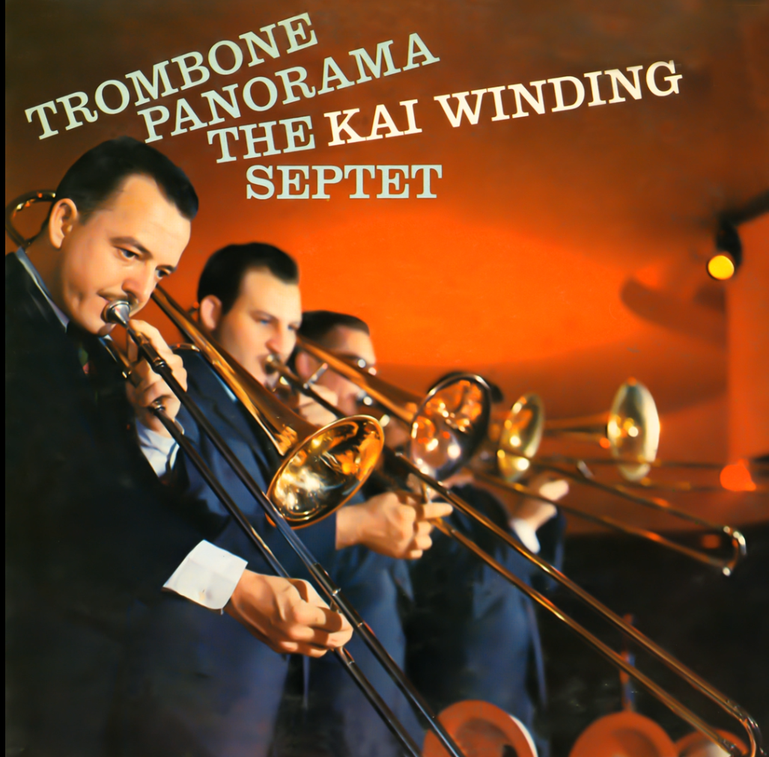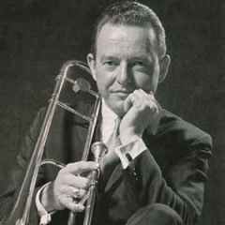

https://secondhandsongs.com/performance/769770
I Can't Give You Anything but Love by Florian ZaBach
Released 1958

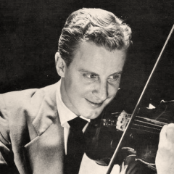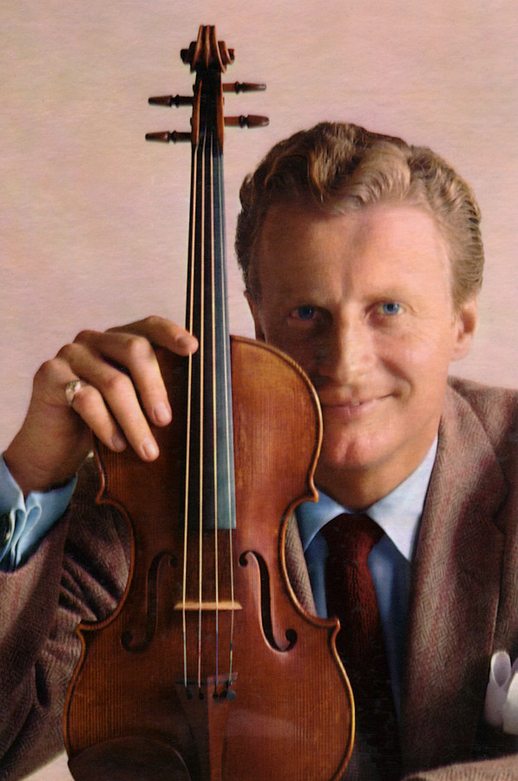

Pěkným osvěžením po předchozích interpretacích bude pojetí v jihoamerickém duchu, kterým přispěl Luiz Bonfá, brazilský kytarista a skladatel, zde už v rytmu bossa-novy
https://secondhandsongs.com/performance/88277
I Can't Give You Anything but Love, Baby by Luiz Bonfá

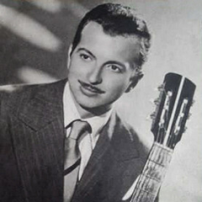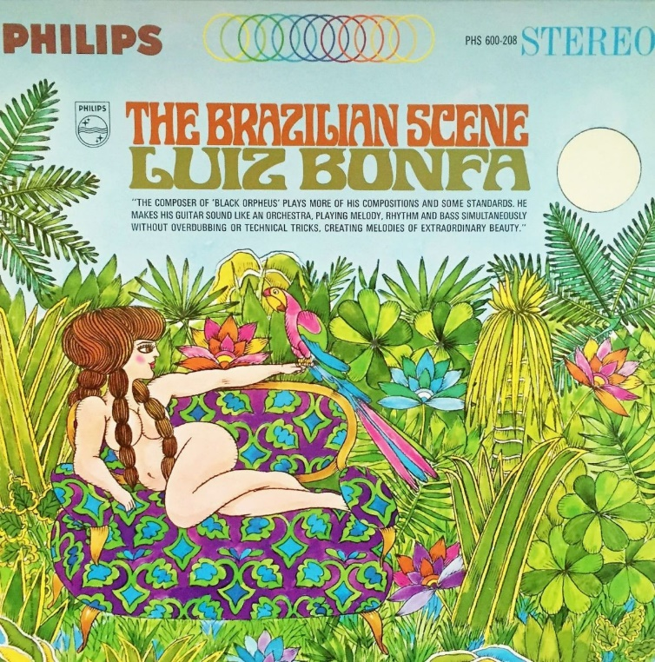

https://secondhandsongs.com/performance/994245
I Can't Give You Anything but Love by Stéphane Grappelli - Joe Venuti
October 22, 1969 Paris

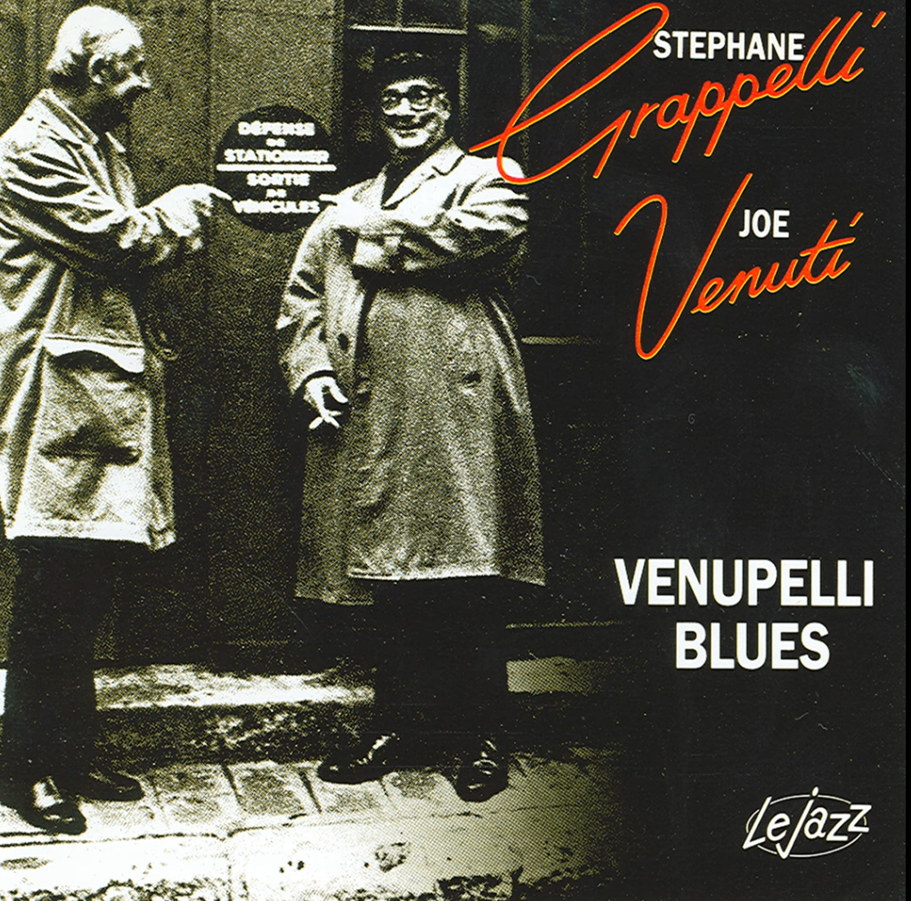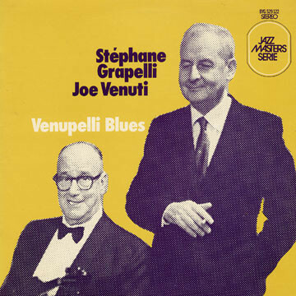

S českým textem Zdeňka Borovce
https://secondhandsongs.com/performance/1157371
Víc než lásku by Karel Gott
Released 1964

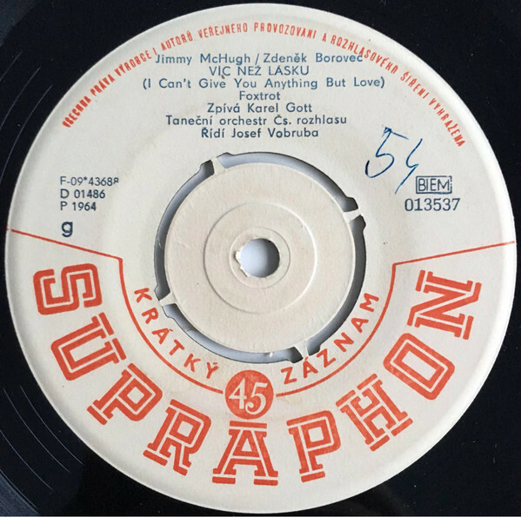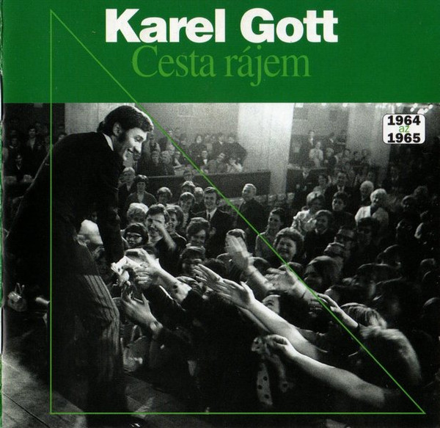

Multiple languages – tak je tato nahrávka charakterizovaná
https://secondhandsongs.com/performance/1157372
I Can't Give You Anything but Love by David Vrobel Trio & Jiří Suchý
Released February 26, 2020

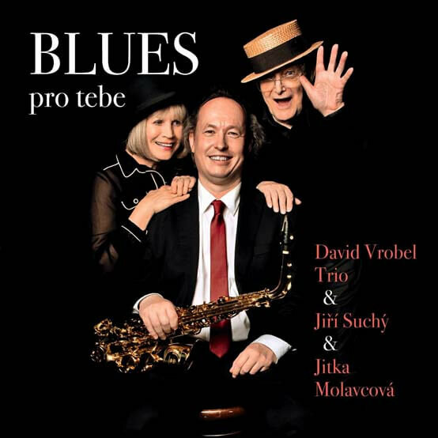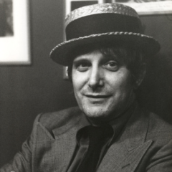

Ještě jedna česká deska, text Jan Křtitel Novák
https://secondhandsongs.com/submission/137368
Nemohu ti dát víc, než svou lásku by Washboard Banjo Band, Pavel Douša-vocal
Released 1954

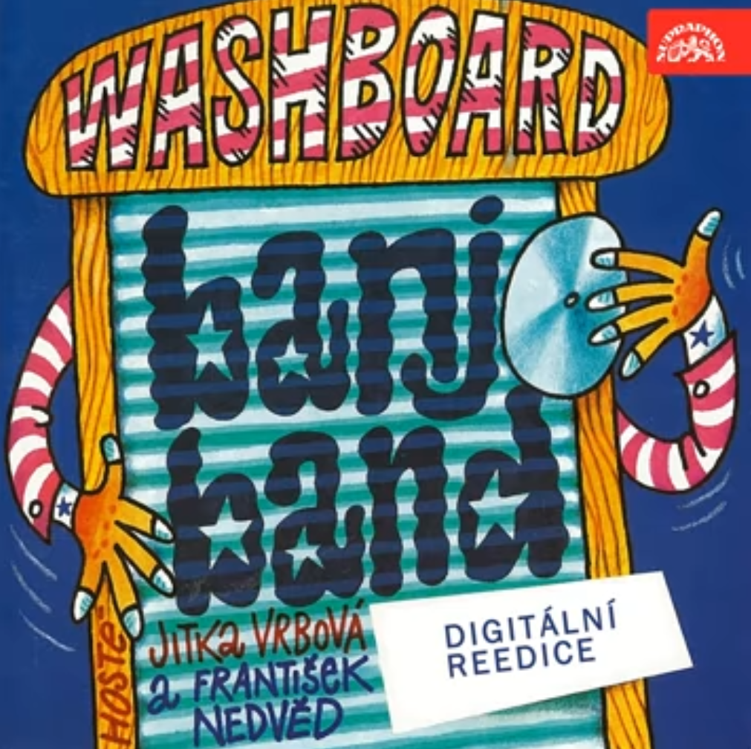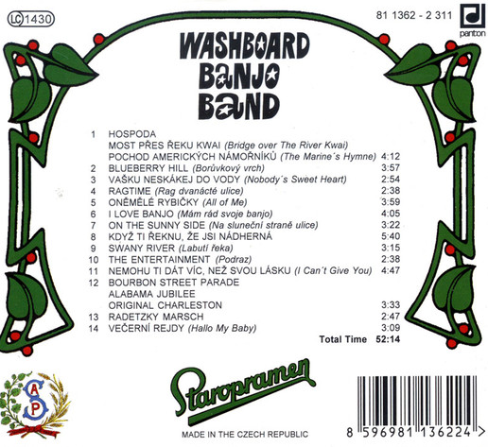

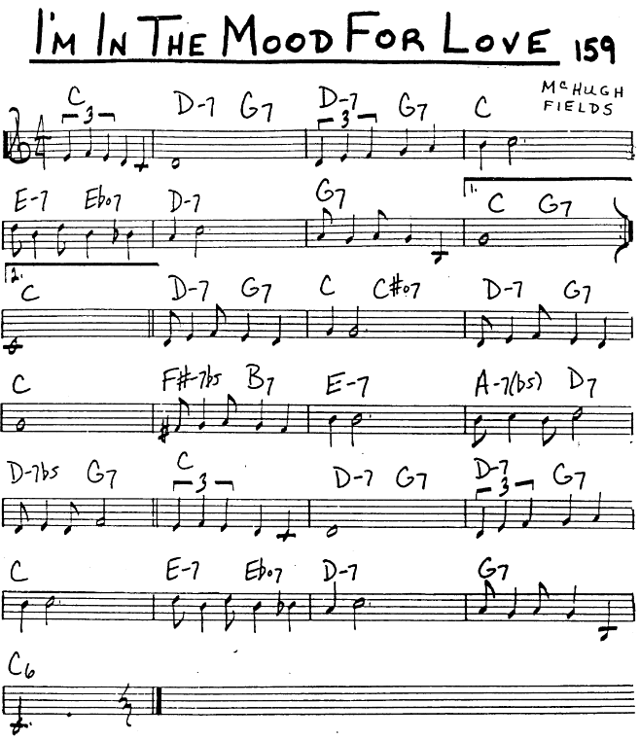

Statistika: Pozice v JazzStandards (v tisícovce nejnahrávanějších skladeb): 195. místo.
Výskyt v SecondHandSongs: 441 verzí, roku 1935 hit č. 7.
V Jazz Discography Toma Lorda: 329 různých nahrávek

Jazz Standards videos zde: https://www.jazzstandards.com/compositions-1/iminthemoodforlove.htm
Daniel Bonaventura – Andrea Motis & Joan Chamorro, Scott Hamilton: Moody’s Mood for Love – Carmen McRae – [Frances Langford 1936: Easy to Love (Porter)]

Pátá z nejúspěšnějších písní Jimmyho McHugha je balada, známá i z českých tanečních kaváren, vináren a barů ještě v 50. letech minulého století. Kapely ji hrávaly jako ploužák s českým zpěvním textem, začínajícím slovy: Ten pán, co tančí s vámi / to je můj starý známý… Pod názvem Milostná nálada ji v nezpívané podobě nahrál Orchestr Karla Vlacha na šelakovou desku Supraphon 51637-M. Tak český národ poznával autora standardu I’m in the Mood for Love, aniž patrně znal jeho jméno.
Píseň I’m in the Mood for Love a dalších pět zapomenutých songů patřily hollywoodskému filmu Every Night at Eight, premiérovaného 2. srpna 1935. Šlo současně o první snímek zpěvačky Frances Langford a konec spolupráce Dorothy Fields se skladatelem. Vrátila se k broadwayským divadlům, tentokrát psala verše pro seniora oboru, Jeroma Kerna, nejstaršího z Velké broadwayské Šestky. Spolupráci s McHughem obnovila krátce až roku 1947, zatímco on získal jako textaře Harolda Adamsona.
V roce vzniku si nový standard vedl velice dobře v hitparádě. Na 1. místo se dostal deskou zpívajícího kapelníka Little Jacka Littla už z 28.června 1935, medailově skončil i nejpopulárnější jazzman všech dob, Louis Armstrong – na třetí pozici.

https://secondhandsongs.com/performance/230601
I'm in the Mood for Love by Little Jack Little and His Orchestra
June 28, 1935

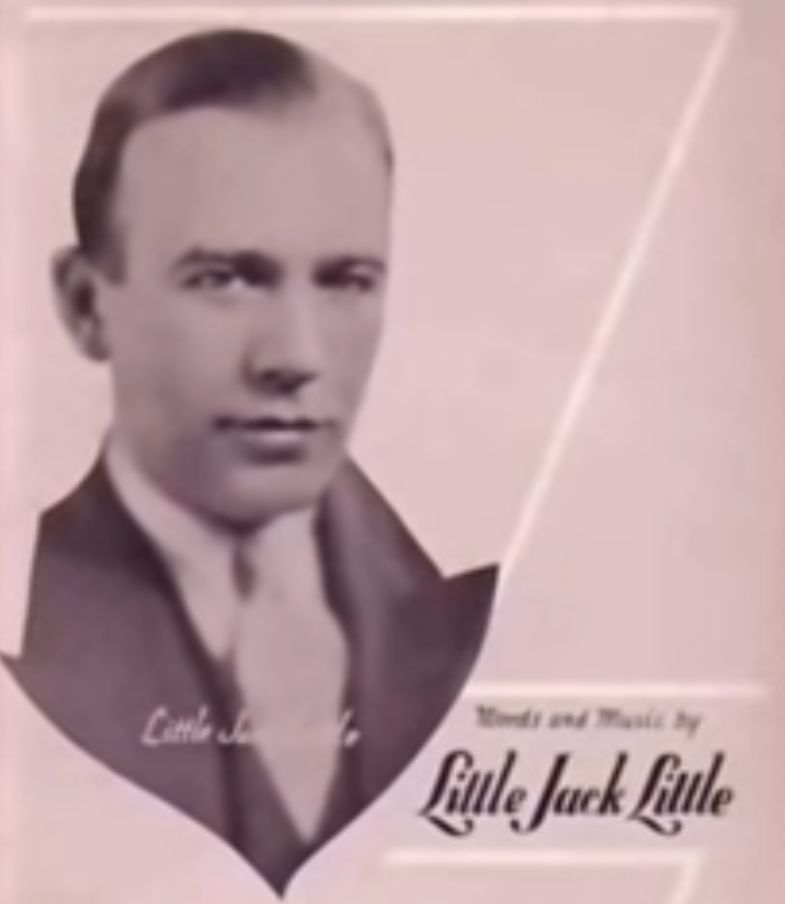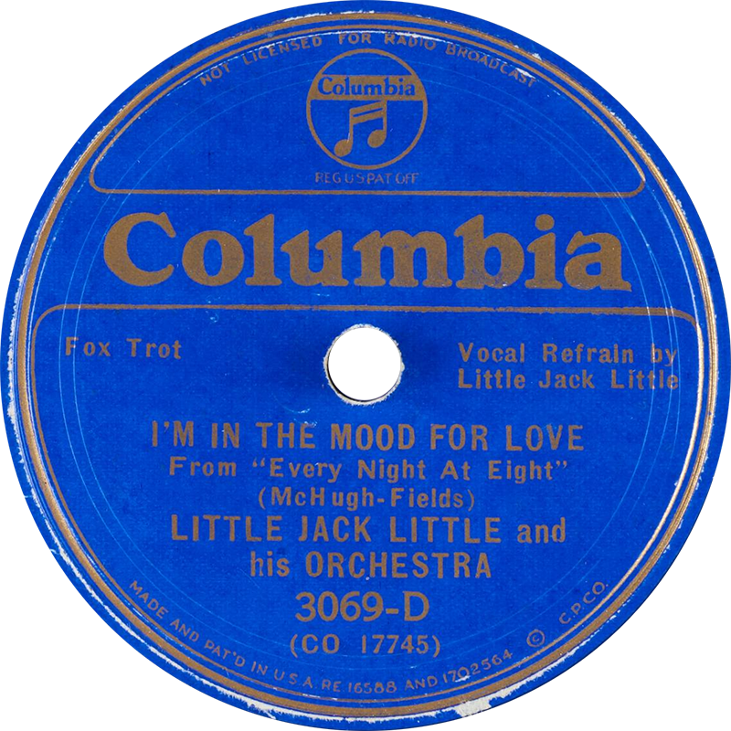

https://secondhandsongs.com/performance/10902
I'm in the Mood for Love by Frances Langford V I D E O
Premiered August 2, 1935

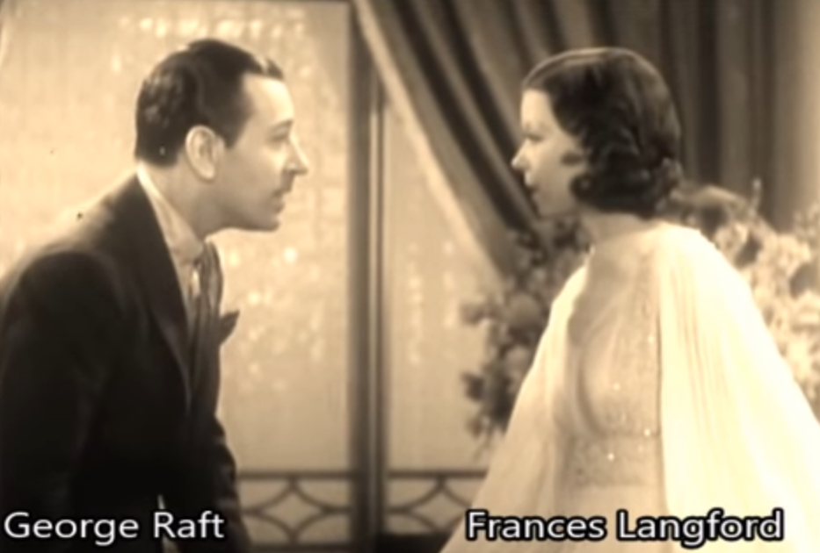

https://secondhandsongs.com/performance/261542
I'm in the Mood for Love by Frances Langford with Mahlon Merrick and His Music
July 31, 1935

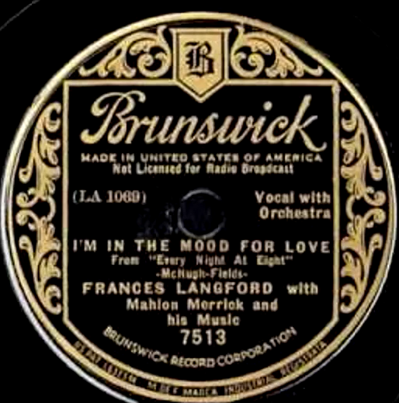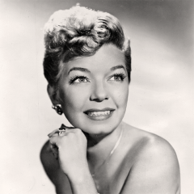

https://secondhandsongs.com/performance/1259837
I'm in the Mood for Love by Louis Armstrong and His Orchestra
October 3, 1935

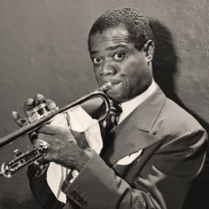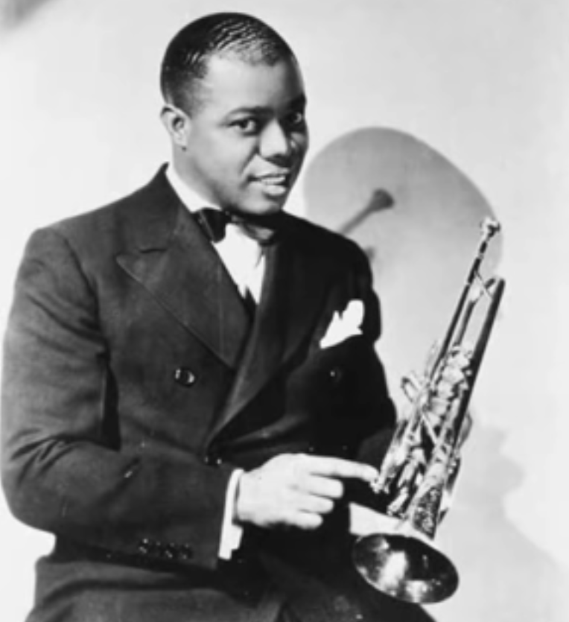

https://secondhandsongs.com/submission/178287
I'm in the Mood for Love by Leo Reisman & His Orch. - Vocal Chorus by Frank Luther
June 17, 1935

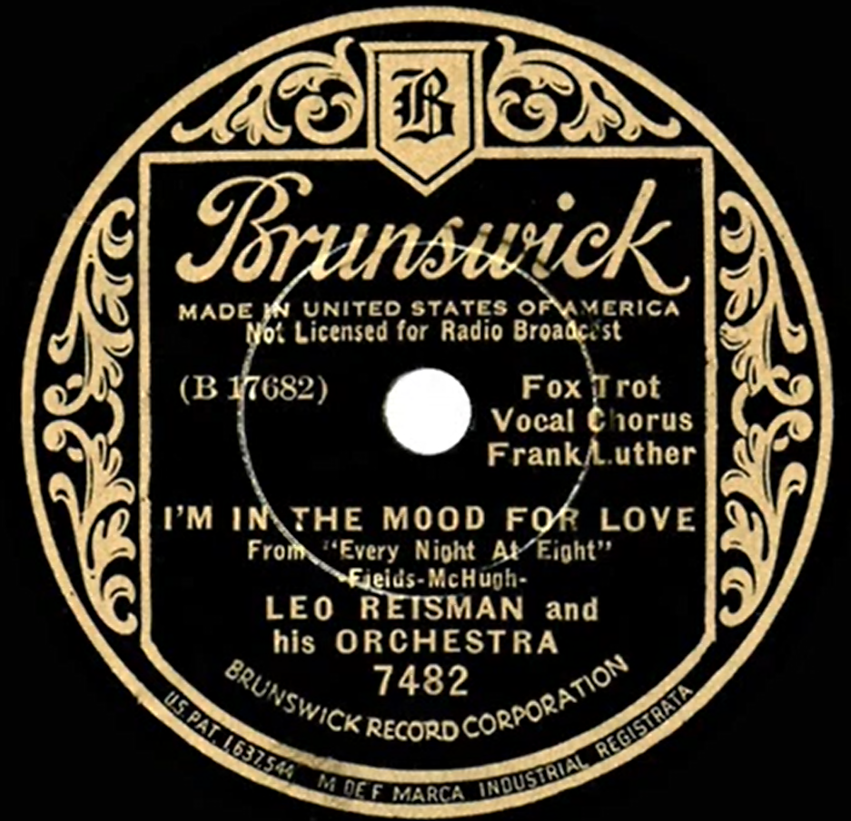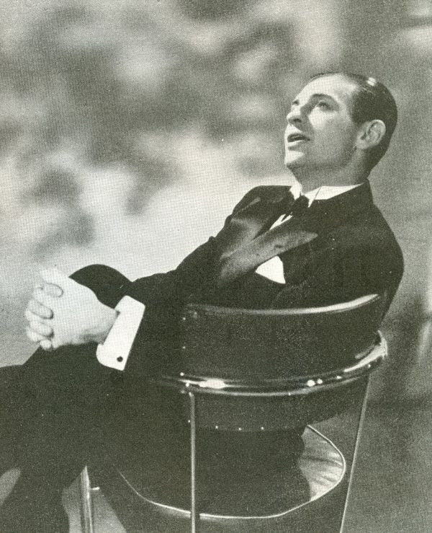
Frank Luther

https://secondhandsongs.com/performance/221718
I'm in the Mood for Love by The King Cole Trio
March 15, 1946

https://secondhandsongs.com/performance/74834
I'm in the Mood for Love by The Ray Conniff Singers
Released 1960

https://secondhandsongs.com/performance/347205
I'm in the Mood for Love by Shirley Horn with The Quincy Jones Orchestra
December 16, 1963

https://secondhandsongs.com/performance/1245723
I'm in the Mood for Love by Ella Fitzgerald with Jackie Davis and Louie Bellson
June 1978

https://secondhandsongs.com/submission/178228
I'm in the Mood for Love by James Moody
1949 [Prestige 703]

https://secondhandsongs.com/performance/550201
I'm in the Mood for Love by Eddie Jefferson with James Moody and His Orchestra
Released January 1957

https://secondhandsongs.com/performance/248743
Moody's Mood for Love [Teo Licks] by Amy Winehouse
October 20, 2003

https://secondhandsongs.com/performance/740461
Moody's Mood for Love by Sant Andreu Jazz Band
Released September 23, 2015

Přehledná tabulka standardů Jimmyho McHugha

JS | title | year | SHS | Lord | hit | lyrics
038 | Don't Blame Me | 1932 | 300 | 508 | 12 | Fields,Dorothy
055 | On the Sunny Side of the Street | 1930 | 661 | 977 | 7 | Fields,Dorothy
113 | Exactly Like You | 1930 | 425 | 672 | 9 | Fields,Dorothy
162 | I Can't Give You Anything but Love | 1928 | 666 | 865 | 2 | Fields,Dorothy
166 | I Can't Believe That You're in Love with Me | 1926 | 269 | 412 | 8 | Gaskill,Clarence
195 | I'm in the Mood for Love  Moody's Mood for Love | 1935  1952 | 441 | 329  63 | 7  44 | Fields,Dorothy  Jefferson,Eddie
353 | Where Are You | 1936 | 136 | 186 | 25 | Adamson,Harold
564 | I Must Have That Man | 1928 | 92 | 104 | 48 | Fields,Dorothy
756 | You're a Sweetheart | 1937 | 70 | 62 | 46 | Adamson,Harold
972 | Too Young to Go Steady | 1955 | 49 | 38 | ---- | Adamson,Harold

